ĐẠI HỌC TÀI NGUYÊN VÀ MÔI TRƯỜNG TPHCM
THỰC HÀNH PHÂN TÍCH THIẾT KẾ HƯỚNG ĐỐI TƯỢNG
LAB8 BÀI 4
QUẢN LÝ CHO THUÊ VĂN PHÒNG Ở CAO ỐC
Họ và tên: Nguyễn Thành Can MSSV: 1250080021
Lớp: 12_ĐH_CNPM1 Ngày: 30/10/2026

A. MỤC TIÊU
Phân tích cho thuê văn phòng cao ốc: phòng, khách hàng, hợp đồng nhiều phòng, tiền thuê, dịch vụ, gia hạn, nhân viên, thẻ xe và kiểm tra định kỳ.
Trình bày theo pha phân tích – thiết kế; hiện thực C# WinForms .NET Framework 4.7.2, SQL Server theo UI → Service → Data và kiểm tra bằng dữ liệu cụ thể.
Câu | Nội dung | Phần trả lời
1 | Lớp, thuộc tính, phương thức, ID | Mục 2.3; Hình 5–7
2 | Association, multiplicity và Class Diagram | Mục 2.4–2.5; Hình 5–7
3 | Actor và UC tổng quát | Mục 1.2, 2.1; Hình 1
4 | Phân rã ký hợp đồng đến thanh toán | Mục 2.1; Hình 2–4
5 | Activity cho luồng câu 4 | Mục 3.4; Hình 17–19
6 | Sequence lập phiếu gia hạn có kiểm tra nợ | Mục 3.1; Hình 11

1. GIỚI THIỆU HỆ THỐNG

1.1. Mô tả bài toán
Một tòa cao ốc cần xây dựng phần mềm quản lý việc cho thuê văn phòng. Dưới đây là thông tin mô tả.
Mỗi tầng có nhiều phòng, mỗi phòng có thể có các diện tích sử dụng khác nhau, có mã phòng dùng để phân biệt cùng hướng của phòng đó.
Khách hàng muốn thuê phòng thì phải đến tòa nhà để tham khảo vị trí, diện tích phòng và giá cả. Giá cả phòng được ấn định tùy theo độ cao, diện tích sử dụng…
Khách hàng đồng ý thuê thì sẽ làm hợp đồng với bộ phận quản lý cao ốc, khách có thể làm hợp đồng thuê cùng lúc nhiều văn phòng. Thời gian của đợt thuê ít nhất 6 tháng và sau đó có thể gia hạn thêm. Khi gia hạn thì lập ra phiếu gia hạn, trong đó ghi rõ phòng nào, thời gian gia hạn (<= ½ thời gian thuê). Khách phải trả trước tiền thuê của 6 tháng đầu tiên, từ tháng thứ 7 nếu có thì phải trả vào đầu mỗi tháng. Giá thuê phòng không kể chi phí điện và các chi phí cho các dịch vụ khác nếu có. Chi phí các dịch vụ (điện, nước, internet...) được thanh toán vào cuối tháng. Tất cả các vấn đề trên đều được nêu trong nội dung hợp đồng…
Ngoài ra, để đảm bảo an toàn, bộ phận quản lý nhà cũng phải biết thông tin về các nhân viên làm việc ở các văn phòng trong tòa nhà. Mỗi nhân viên có một mã số để phân biệt, có hình ảnh nhân viên, thuộc một công ty nào, chức vụ, ở phòng mấy, tầng mấy… Khi một công ty có tuyển nhân viên mới thì phải báo cáo thông tin về nhân viên đó cho bộ phận quản lý tòa nhà.
Các nhân viên làm việc tại các văn phòng của cao ốc sẽ được cấp một thẻ giữ xe do cao ốc cấp để quản lý việc gởi xe, trên thẻ có ghi: mã thẻ, thông tin của nhân viên gởi cùng thông tin chiếc xe cần gởi.
Cách 1 năm cao ốc sẽ tiến hành kiểm tra tình trạng các phòng của cao ốc để có kế hoạch tu sửa kịp thời.
Nếu các phòng tự ý thay đổi, chỉnh sửa kết cấu của văn phòng thì sẽ bị phạt theo quy định của cao ốc.

1.2. Đầu vào, xử lý và tác nhân
Đầu vào | Xử lý | Đầu ra
Tầng, diện tích, hướng và giá phòng | Quản lý danh mục; tra cứu lịch thuê | Danh sách phòng và tình trạng
Khách, nhiều phòng, thời hạn và tiền trả trước | Kiểm tra ít nhất 6 tháng, trùng lịch; ghi đồng thời | Hợp đồng, chi tiết, các kỳ thuê và chứng từ
Lượng dịch vụ dùng và thanh toán | Chốt giá; lập hóa đơn cuối tháng; đối chiếu số nợ | Hóa đơn, chi tiết và các lần thu
Phòng, số tháng gia hạn | Kiểm tra giới hạn, công nợ và lịch sau hạn cũ | Phiếu gia hạn, thời hạn mới và kỳ thu
Nhân viên, ảnh, xe; kết quả kiểm tra phòng | Đối chiếu công ty thuê; cấp thẻ; ghi vi phạm | Hồ sơ nhân viên, thẻ xe và phiếu phạt

Tác nhân trực tiếp | Trách nhiệm
Bộ phận quản lý | Danh mục, khách hàng, hợp đồng, sử dụng dịch vụ, gia hạn và thông tin nhân viên công ty thuê.
Kế toán | Lập hóa đơn dịch vụ, thu tiền thuê/dịch vụ/phạt, tra cứu công nợ và thống kê.
Bảo vệ | Cấp thẻ giữ xe theo nhân viên, thông tin xe và phòng làm việc.
Bộ phận kỹ thuật | Ghi đợt kiểm tra, tình trạng từng phòng, đề xuất tu sửa và phiếu phạt.

Khách hàng và công ty thuê cung cấp, thỏa thuận và xác nhận hồ sơ qua bộ phận quản lý. Chương trình dùng nội bộ; các vai trò trên chưa được tách tài khoản đăng nhập/phân quyền.

1.3. Quy tắc nghiệp vụ và cách triển khai
Mã | Quy tắc
R01 | Phòng có mã riêng, thuộc một tầng; diện tích và giá tháng dương. Giá tháng được nhập theo tầng, diện tích và vị trí; đề không cho công thức tự tính.
R02 | Một hợp đồng có ít nhất một phòng, tối thiểu 6 tháng; phòng không đang sửa và không trùng bất kỳ lịch thuê đã lưu nào.
R03 | Ký hợp đồng chỉ hoàn tất khi xác nhận nhận đủ tiền 6 tháng đầu. Hợp đồng, chi tiết phòng, kỳ thu và chứng từ trả trước cùng commit hoặc rollback.
R04 | Từ tháng thứ 7 lập từng kỳ 1 tháng. Hạn thu là ngày đầu tháng dương lịch chứa ngày bắt đầu kỳ. Tiền thuê tách khỏi dịch vụ.
R05 | Lượng dịch vụ và đơn giá được chốt khi ghi sử dụng. Mỗi phòng/hợp đồng/tháng có tối đa một hóa đơn, lập cuối tháng hoặc sau đó; tổng bằng tổng tiền các dòng.
R06 | Mỗi lần thu chọn đúng một kỳ thuê, hóa đơn dịch vụ hoặc phiếu phạt. Có thể thu một phần; số thu dương và không vượt số còn nợ.
R07 | Mỗi lần gia hạn theo từng phòng, số tháng nguyên dương không vượt một nửa số tháng thuê gốc. Hạn mới nối tiếp hạn cũ, không chồng lịch hợp đồng khác.
R08 | Trước gia hạn: hết nợ thuê đã đến hạn tại ngày lập; dịch vụ đã dùng phải được lập hóa đơn và trả đủ. Tiền thu sau ngày lập không được dùng để chứng minh hết nợ tại ngày đó.
R09 | Nhân viên có ảnh, công ty, chức vụ và phòng đang thuê tại ngày báo cáo. Mã thẻ riêng, biển số không trùng; ngày cấp thẻ không trước ngày báo cáo.
R10 | Theo dõi ngày kiểm tra gần nhất của từng phòng và hạn kiểm tra lại sau 1 năm. Chỉ phạt khi kết quả xác nhận tự ý sửa kết cấu; số tiền phạt nhập theo quy định cao ốc.

Ngày kết thúc được tính bao gồm ngày cuối: DATEADD(month, số tháng, ngày bắt đầu) − 1 ngày. Giới hạn gia hạn áp dụng mỗi lần; đề không quy định tổng số lần. Tiền phạt theo dõi riêng, không tự thêm vào điều kiện gia hạn của câu 6.
Không ghi thêm dịch vụ vào tháng đã có hóa đơn, hoặc ghi lùi về thời điểm đã xác nhận gia hạn. Dữ liệu tiếng Việt dùng NVARCHAR; truy vấn có tham số, PK/FK/UNIQUE/CHECK và transaction bảo vệ các thao tác liên quan.

2. PHA PHÂN TÍCH — 2.1. Use case tổng quát (Câu 3)
Hình 1. Use case tổng quát

2.1.1. Phân rã ký hợp đồng và trả trước (Câu 4)
Hình 2. Phân rã ký hợp đồng và trả trước

2.1.2. Phân rã thu tiền thuê từ tháng thứ 7 (Câu 4)
Hình 3. Phân rã thanh toán tiền thuê từ tháng thứ 7

2.1.3. Phân rã hóa đơn dịch vụ và thanh toán (Câu 4)
Hình 4. Phân rã lập và thanh toán hóa đơn dịch vụ

2.2. Đặc tả use case trọng tâm

UC01 Ký hợp đồng thuê
Mục | Nội dung
Actor | Bộ phận quản lý; kế toán xác nhận tiền đã nhận.
Tiền điều kiện | Khách đã có hồ sơ, các phòng có trong danh mục.
Luồng chính | Chọn khách và nhiều phòng; nhập ngày, số tháng, điều khoản; kiểm tra tối thiểu 6 tháng và phòng trống; xác nhận tiền trả trước; lưu hợp đồng, chi tiết, kỳ thu và chứng từ.
Ngoại lệ | Phòng đang sửa/trùng lịch, thời hạn sai, thiếu tiền xác nhận hoặc trùng mã: không lưu dở dang.
Hậu điều kiện | Có ít nhất một phòng; 6 tháng đầu đã ghi thu, kỳ từ tháng 7 được tạo theo từng tháng.

UC02 Thu tiền thuê/dịch vụ
Mục | Nội dung
Actor | Kế toán.
Tiền điều kiện | Có khoản phải thu, số còn nợ lớn hơn 0.
Luồng chính | Tra cứu công nợ, chọn khoản và nhập ngày, tiền, người thu; khóa khoản thu; tính lại số còn nợ; ghi chứng từ và tải lại.
Ngoại lệ | Sai khoản, ngày trước hồ sơ nguồn, số tiền không dương/vượt nợ hoặc mã trùng: từ chối.
Hậu điều kiện | Tổng đã thu tăng đúng số tiền; chứng từ liên kết đúng một đối tượng.

2.2.1. Đặc tả lập phiếu gia hạn (Câu 6)
Mục | Nội dung
Actor | Bộ phận quản lý.
Tiền điều kiện | Có hợp đồng, danh sách phòng và số tháng gia hạn; công nợ đã đối chiếu.
Luồng chính | 1. Chọn hợp đồng, nhập ngày/người lập và MaPhong;SoThang từng dòng.  2. Kiểm tra phòng thuộc hợp đồng; số tháng không vượt nửa thời gian thuê gốc.  3. Khóa hợp đồng, phòng và dữ liệu liên quan.  4. Đối chiếu nợ thuê đến hạn; dịch vụ đã dùng phải có hóa đơn, trả đủ tại ngày lập.  5. Tính thời gian nối tiếp hạn cũ; kiểm tra không chồng hợp đồng khác.  6. Lưu phiếu, chi tiết, cập nhật NgayHetHan và tạo kỳ thu mới trong một giao dịch.
Luồng thay thế | Một phiếu có thể gia hạn nhiều phòng với số tháng khác nhau; chỉ chấp nhận nếu mọi phòng hợp lệ.
Ngoại lệ | Vượt giới hạn, còn nợ thuê/dịch vụ, dịch vụ chưa có hóa đơn, trùng lịch hoặc lỗi ghi: rollback toàn phiếu.
Hậu điều kiện | Thời hạn và kỳ thu mới của từng phòng khớp chi tiết gia hạn; lịch sử hợp đồng gốc được giữ.

Dữ liệu minh họa
HD001 thuê P101 giá 12.000.000 đ/tháng và P102 giá 8.000.000 đ/tháng trong 12 tháng từ 01/04/2026. Trả trước 120.000.000 đ; tháng thứ 7 bắt đầu 01/10/2026, hai kỳ đến hạn tổng 20.000.000 đ. DV092026 của P101 gồm 100 kWh × 3.000 đ và Internet 250.000 đ, tổng 550.000 đ; chưa trả nên không được gia hạn.
HD002 thuê P201 6 tháng từ 01/05/2026, đã trả trước 90.000.000 đ và không phát sinh dịch vụ. GH001 ngày 30/10/2026 gia hạn 3 tháng, thời gian mới 01/11/2026–31/01/2027; có 3 kỳ thu 15.000.000 đ. Đây là đúng giới hạn 1/2 × 6 tháng.

2.3. Lớp, thuộc tính, phương thức và ID (Câu 1)
{id} đánh dấu từng thuộc tính thuộc ID; khóa ghép gồm nhiều thuộc tính. Bảng giữ đầy đủ cột tham chiếu. Trên hình phân tích, liên kết thay cho khóa ngoại không thuộc ID; lớp lặp lại ở các nhóm vẫn là cùng một lớp.
Lớp và ID | Thuộc tính | Phương thức
Tang  ID: MaTang | − MaTang: String {id}  − SoTang: int  − TenTang: String | Them(...)
Phong  ID: MaPhong | − MaPhong: String {id}  − MaTang: String  − DienTich: Decimal  − Huong: String  − DonGiaThang: Decimal  − DangSua: bool | Them(...), TinhTrangPhong(...)
KhachHang  ID: MaKH | − MaKH: String {id}  − TenCongTy: String  − MaSoThue: String  − NguoiDaiDien: String  − DienThoai: String  − DiaChi: String | Them(...)
HopDong  ID: SoHD | − SoHD: String {id}  − MaKH: String  − NgayKy: Date  − TuNgay: Date  − SoThangThue: int  − DieuKhoan: String | KyHopDong(...)
ChiTietHopDong  ID: SoHD, MaPhong | − SoHD: String {id}  − MaPhong: String {id}  − DonGiaThang: Decimal  − NgayHetHan: Date | ChiTietThue(...)
KyTienThue  ID: MaKy | − MaKy: String {id}  − SoHD: String  − MaPhong: String  − TuNgay: Date  − DenNgay: Date  − HanThu: Date  − SoThang: int  − SoTien: Decimal | taoKy(...), tinhConLai()

2.3. Lớp, thuộc tính, phương thức và ID (Câu 1) — tiếp theo
Lớp và ID | Thuộc tính | Phương thức
DichVu  ID: MaDV | − MaDV: String {id}  − TenDV: String  − DonViTinh: String  − DonGia: Decimal | Them(...)
SuDungDichVu  ID: MaSD | − MaSD: String {id}  − SoHD: String  − MaPhong: String  − MaDV: String  − NgaySuDung: Date  − SoLuong: Decimal  − DonGia: Decimal | GhiDichVu(...)
HoaDonDichVu  ID: MaHDDV | − MaHDDV: String {id}  − SoHD: String  − MaPhong: String  − Thang: int  − Nam: int  − NgayLap: Date  − TongTien: Decimal | LapHoaDonDichVu(...)
ChiTietHoaDonDV  ID: MaHDDV, MaSD | − MaHDDV: String {id}  − MaSD: String {id} | ChiTietHoaDon(...)
PhieuGiaHan  ID: SoGH | − SoGH: String {id}  − SoHD: String  − NgayLap: Date  − NguoiLap: String | LapGiaHan(...)
ChiTietGiaHan  ID: SoGH, MaPhong | − SoGH: String {id}  − SoHD: String  − MaPhong: String {id}  − SoThang: int  − TuNgay: Date  − DenNgay: Date | kiemTraThoiHan(...)

2.3. Lớp, thuộc tính, phương thức và ID (Câu 1) — tiếp theo
Lớp và ID | Thuộc tính | Phương thức
NhanVien  ID: MaNV | − MaNV: String {id}  − HoTen: String  − MaKH: String  − MaPhong: String  − ChucVu: String  − NgayBaoCao: Date  − HinhAnh: Byte[] | GhiNhanVien(...), Anh(...)
TheGiuXe  ID: MaThe | − MaThe: String {id}  − MaNV: String  − BienSo: String  − LoaiXe: String  − NhanHieu: String  − MauXe: String  − NgayCap: Date | CapTheXe(...)
DotKiemTra  ID: SoDot | − SoDot: String {id}  − NgayKiemTra: Date  − NguoiKiemTra: String  − NoiDung: String | Them(...)
ChiTietKiemTra  ID: SoDot, MaPhong | − SoDot: String {id}  − MaPhong: String {id}  − TinhTrang: String  − CanTuSua: bool  − ViPhamKetCau: bool  − DeXuat: String | Them(...)
PhieuPhat  ID: SoPhat | − SoPhat: String {id}  − SoDot: String  − SoHD: String  − MaPhong: String  − NgayLap: Date  − NoiDung: String  − SoTien: Decimal | LapPhieuPhat(...)
ThanhToan  ID: MaTT | − MaTT: String {id}  − MaKy: String [0..1]  − MaHDDV: String [0..1]  − SoPhat: String [0..1]  − NgayThu: Date  − SoTien: Decimal  − HinhThuc: String  − NguoiThu: String | ThuTien(...)

2.4. Biểu đồ lớp phân tích (Câu 2)
Hình 5. Nhóm hợp đồng và tiền thuê

2.4. Biểu đồ lớp phân tích (Câu 2)
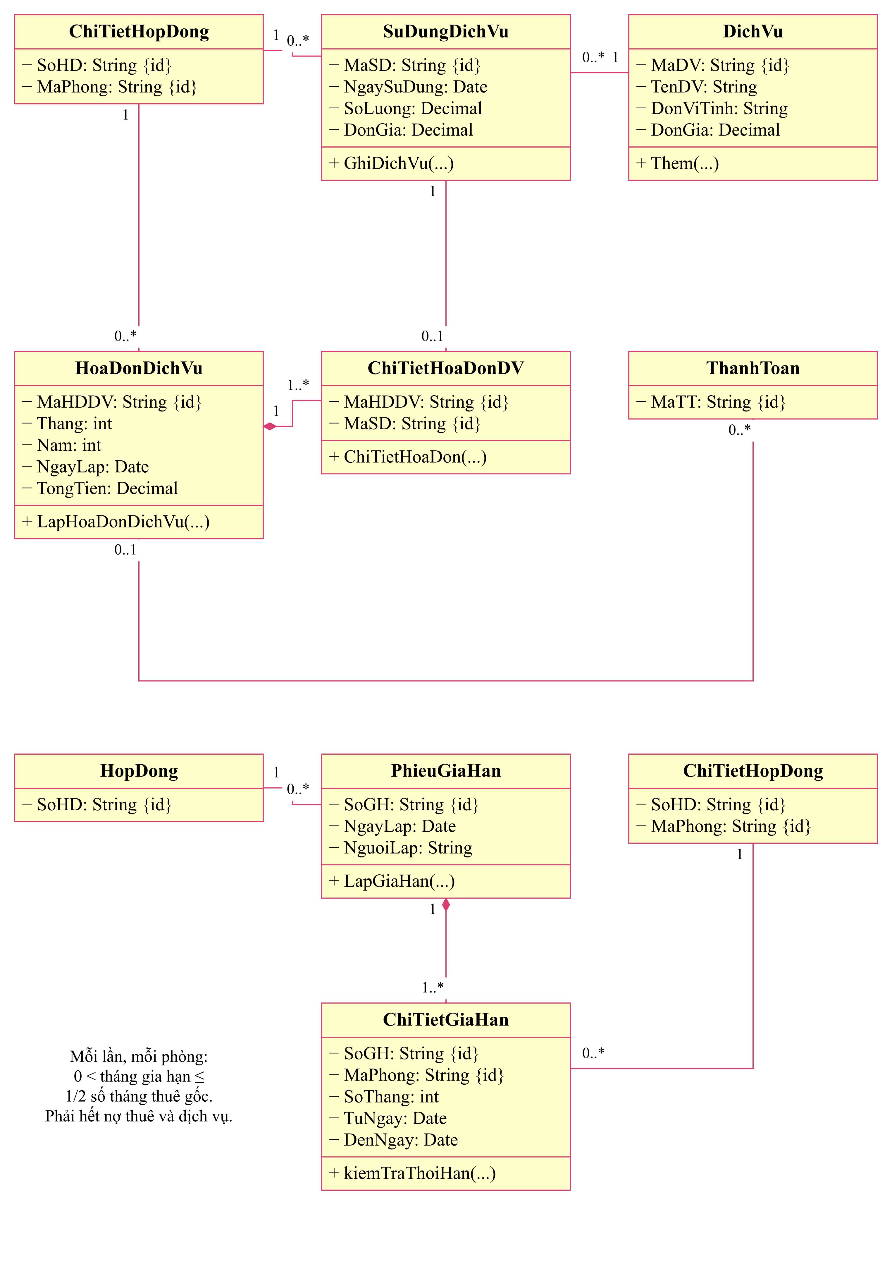
Hình 6. Nhóm dịch vụ và gia hạn

2.4. Biểu đồ lớp phân tích (Câu 2)
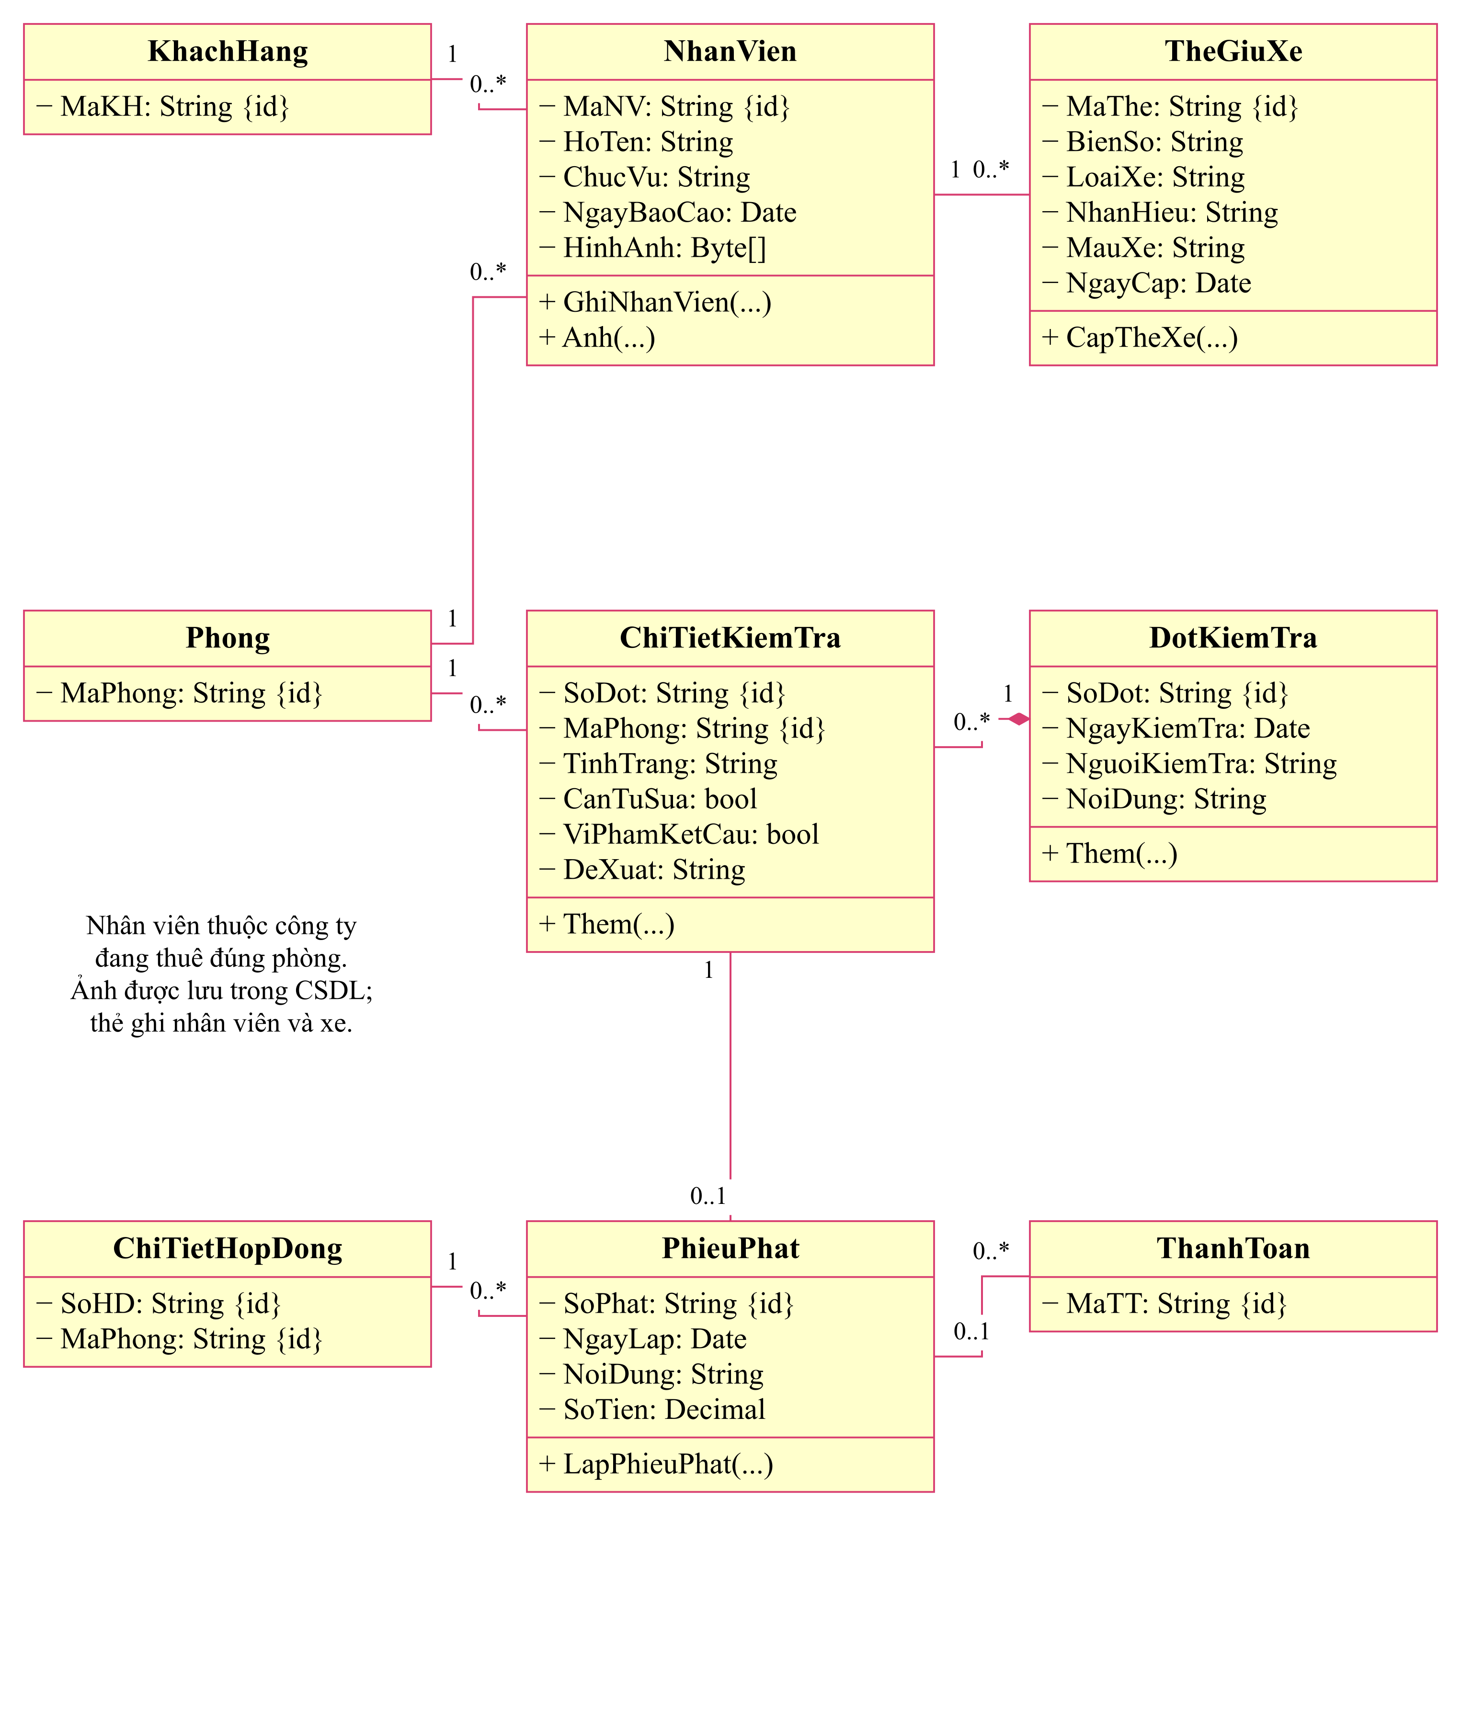
Hình 7. Nhóm nhân viên, thẻ xe và kiểm tra

2.5. Association và multiplicity (Câu 2)
Liên kết | Bội số hai đầu | Thuộc tính tham chiếu
Tang → Phong | 1 — 0..* | MaTang
KhachHang → HopDong | 1 — 0..* | MaKH
HopDong → ChiTietHopDong | 1 — 1..* | SoHD
Phong → ChiTietHopDong | 1 — 0..* | MaPhong
ChiTietHopDong → KyTienThue | 1 — 1..* | SoHD, MaPhong
DichVu → SuDungDichVu | 1 — 0..* | MaDV
ChiTietHopDong → SuDungDichVu | 1 — 0..* | SoHD, MaPhong
ChiTietHopDong → HoaDonDichVu | 1 — 0..* | SoHD, MaPhong
HoaDonDichVu → ChiTietHoaDonDV | 1 — 1..* | MaHDDV
SuDungDichVu → ChiTietHoaDonDV | 1 — 0..1 | MaSD
HopDong → PhieuGiaHan | 1 — 0..* | SoHD
PhieuGiaHan → ChiTietGiaHan | 1 — 1..* | SoGH, SoHD
ChiTietHopDong → ChiTietGiaHan | 1 — 0..* | SoHD, MaPhong
KhachHang → NhanVien | 1 — 0..* | MaKH
Phong → NhanVien | 1 — 0..* | MaPhong
NhanVien → TheGiuXe | 1 — 0..* | MaNV
DotKiemTra → ChiTietKiemTra | 1 — 0..* | SoDot
Phong → ChiTietKiemTra | 1 — 0..* | MaPhong
ChiTietKiemTra → PhieuPhat | 1 — 0..1 | SoDot, MaPhong
ChiTietHopDong → PhieuPhat | 1 — 0..* | SoHD, MaPhong
KyTienThue → ThanhToan | 0..1 — 0..* | MaKy
HoaDonDichVu → ThanhToan | 0..1 — 0..* | MaHDDV
PhieuPhat → ThanhToan | 0..1 — 0..* | SoPhat

ThanhToan chọn đúng một trong MaKy, MaHDDV, SoPhat (XOR). Bội số 1..* của chi tiết hợp đồng, kỳ thu, hóa đơn và gia hạn là quy tắc hồ sơ đã lưu, được bảo đảm bởi transaction. Đợt kiểm tra có thể chưa nhập kết quả nên là 0..*. Một lần sử dụng dịch vụ được đưa vào tối đa một hóa đơn.

2.6. Trạng thái của một khoản phải thu
DaThu là tổng các lần ThanhToan. Trạng thái được suy ra khi tra cứu, cùng quy tắc cho kỳ thuê, hóa đơn dịch vụ và phiếu phạt.
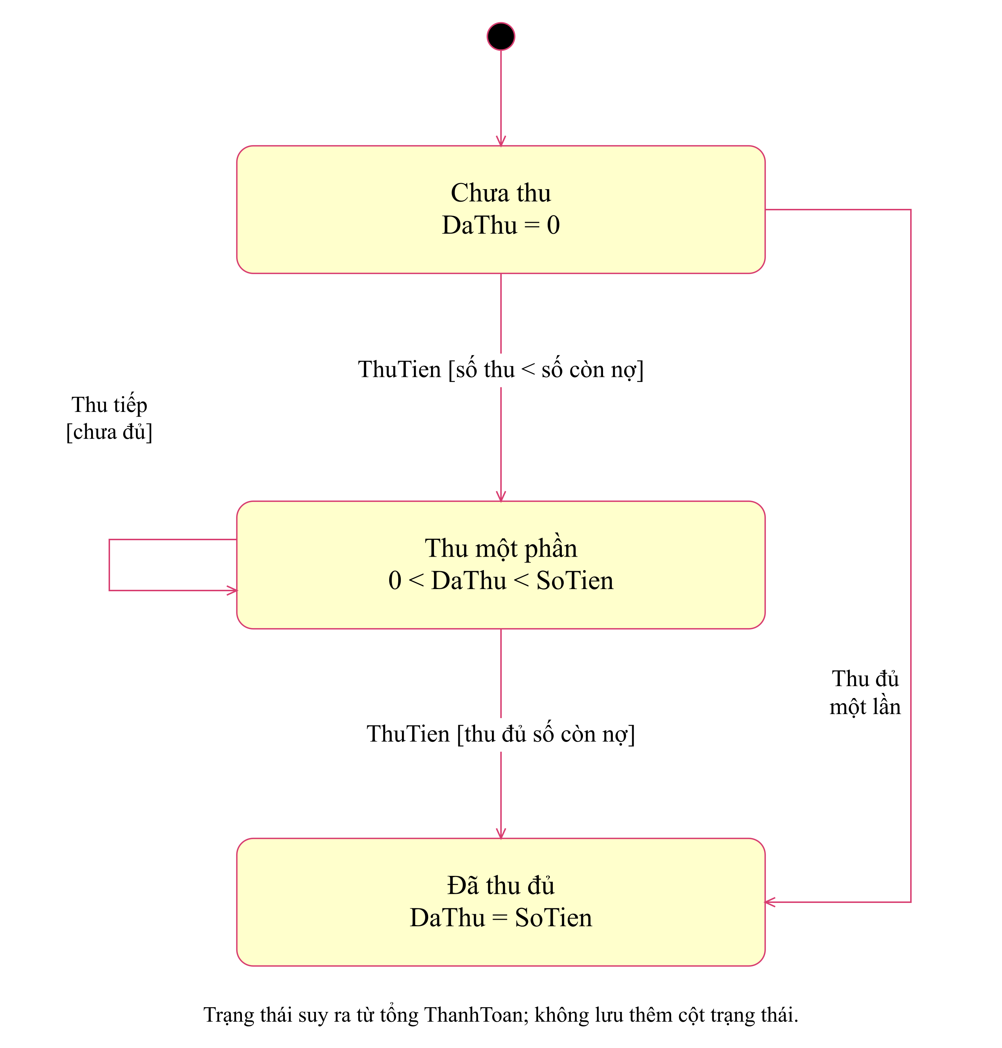
Hình 8. Trạng thái thanh toán một khoản phải thu

3. PHA THIẾT KẾ — 3.1. Tuần tự ký hợp đồng
Form gọi KyHopDong; Service chuẩn bị tham số và TVP; Db gọi stored procedure. SQL khóa phòng, kiểm tra thời hạn và lưu hợp đồng, kỳ thu, tiền trả trước đồng thời.
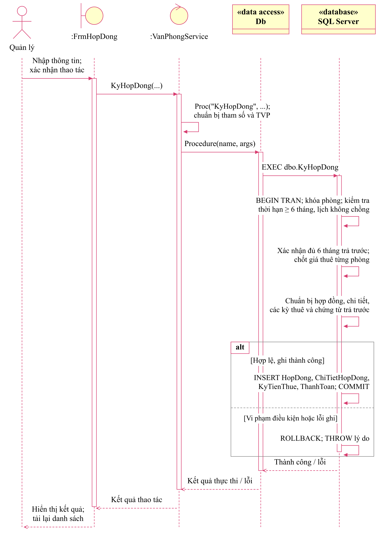
Hình 9. Tuần tự ký hợp đồng và thu trước

3.1.1. Tuần tự ghi nhận thanh toán
ThuTien áp dụng cho từng loại khoản. SQL khóa bản ghi nguồn trước khi tính lại số còn nợ, ngăn hai lần thu đồng thời vượt số phải trả.
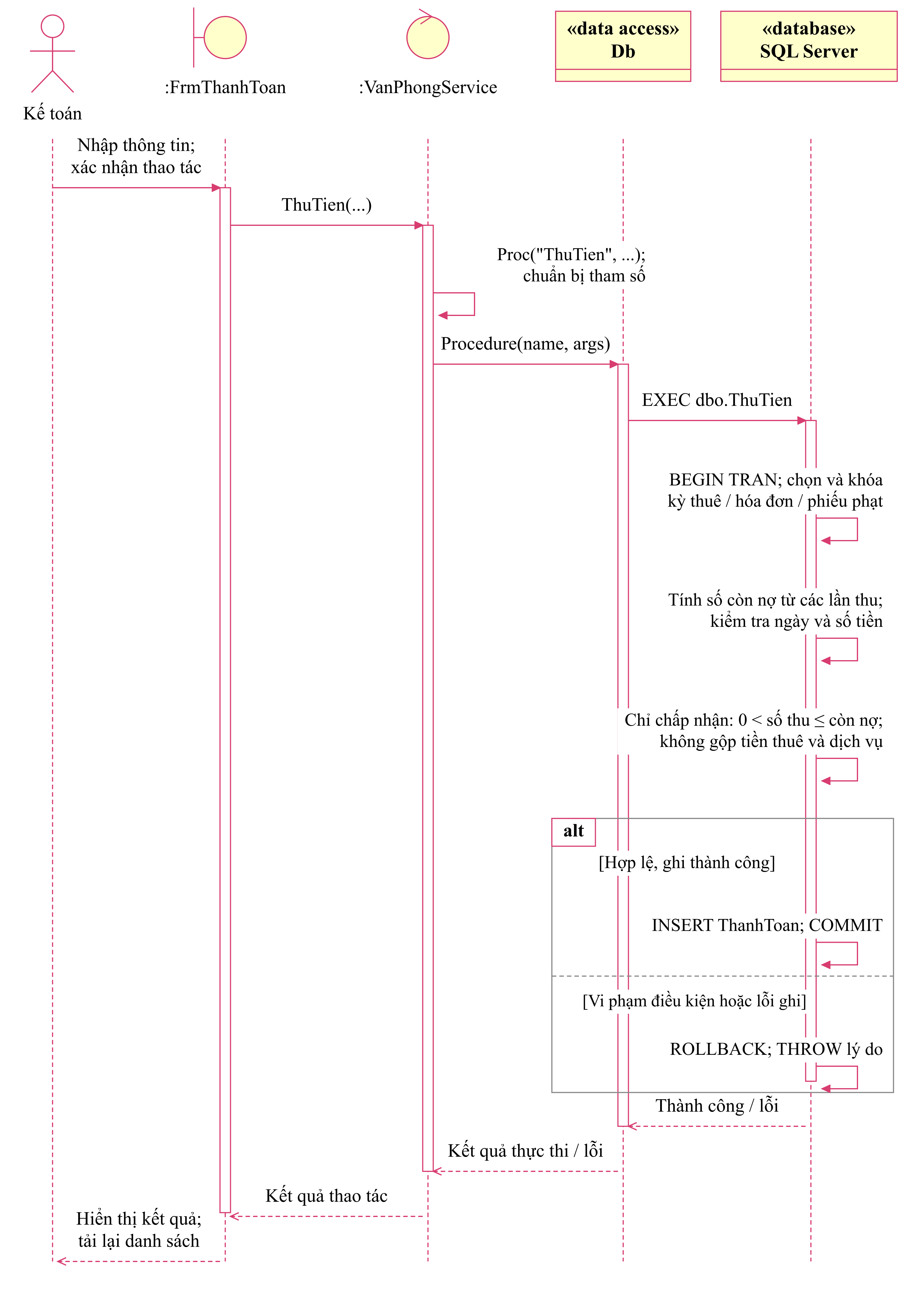
Hình 10. Tuần tự ghi nhận thanh toán

3.1.2. Tuần tự lập phiếu gia hạn (Câu 6)
LapGiaHan kiểm tra từng phòng, số tháng, nợ thuê, dịch vụ chưa lập hóa đơn hoặc chưa trả đủ và lịch thuê sau hạn cũ. Mọi cập nhật của phiếu cùng commit hoặc rollback.
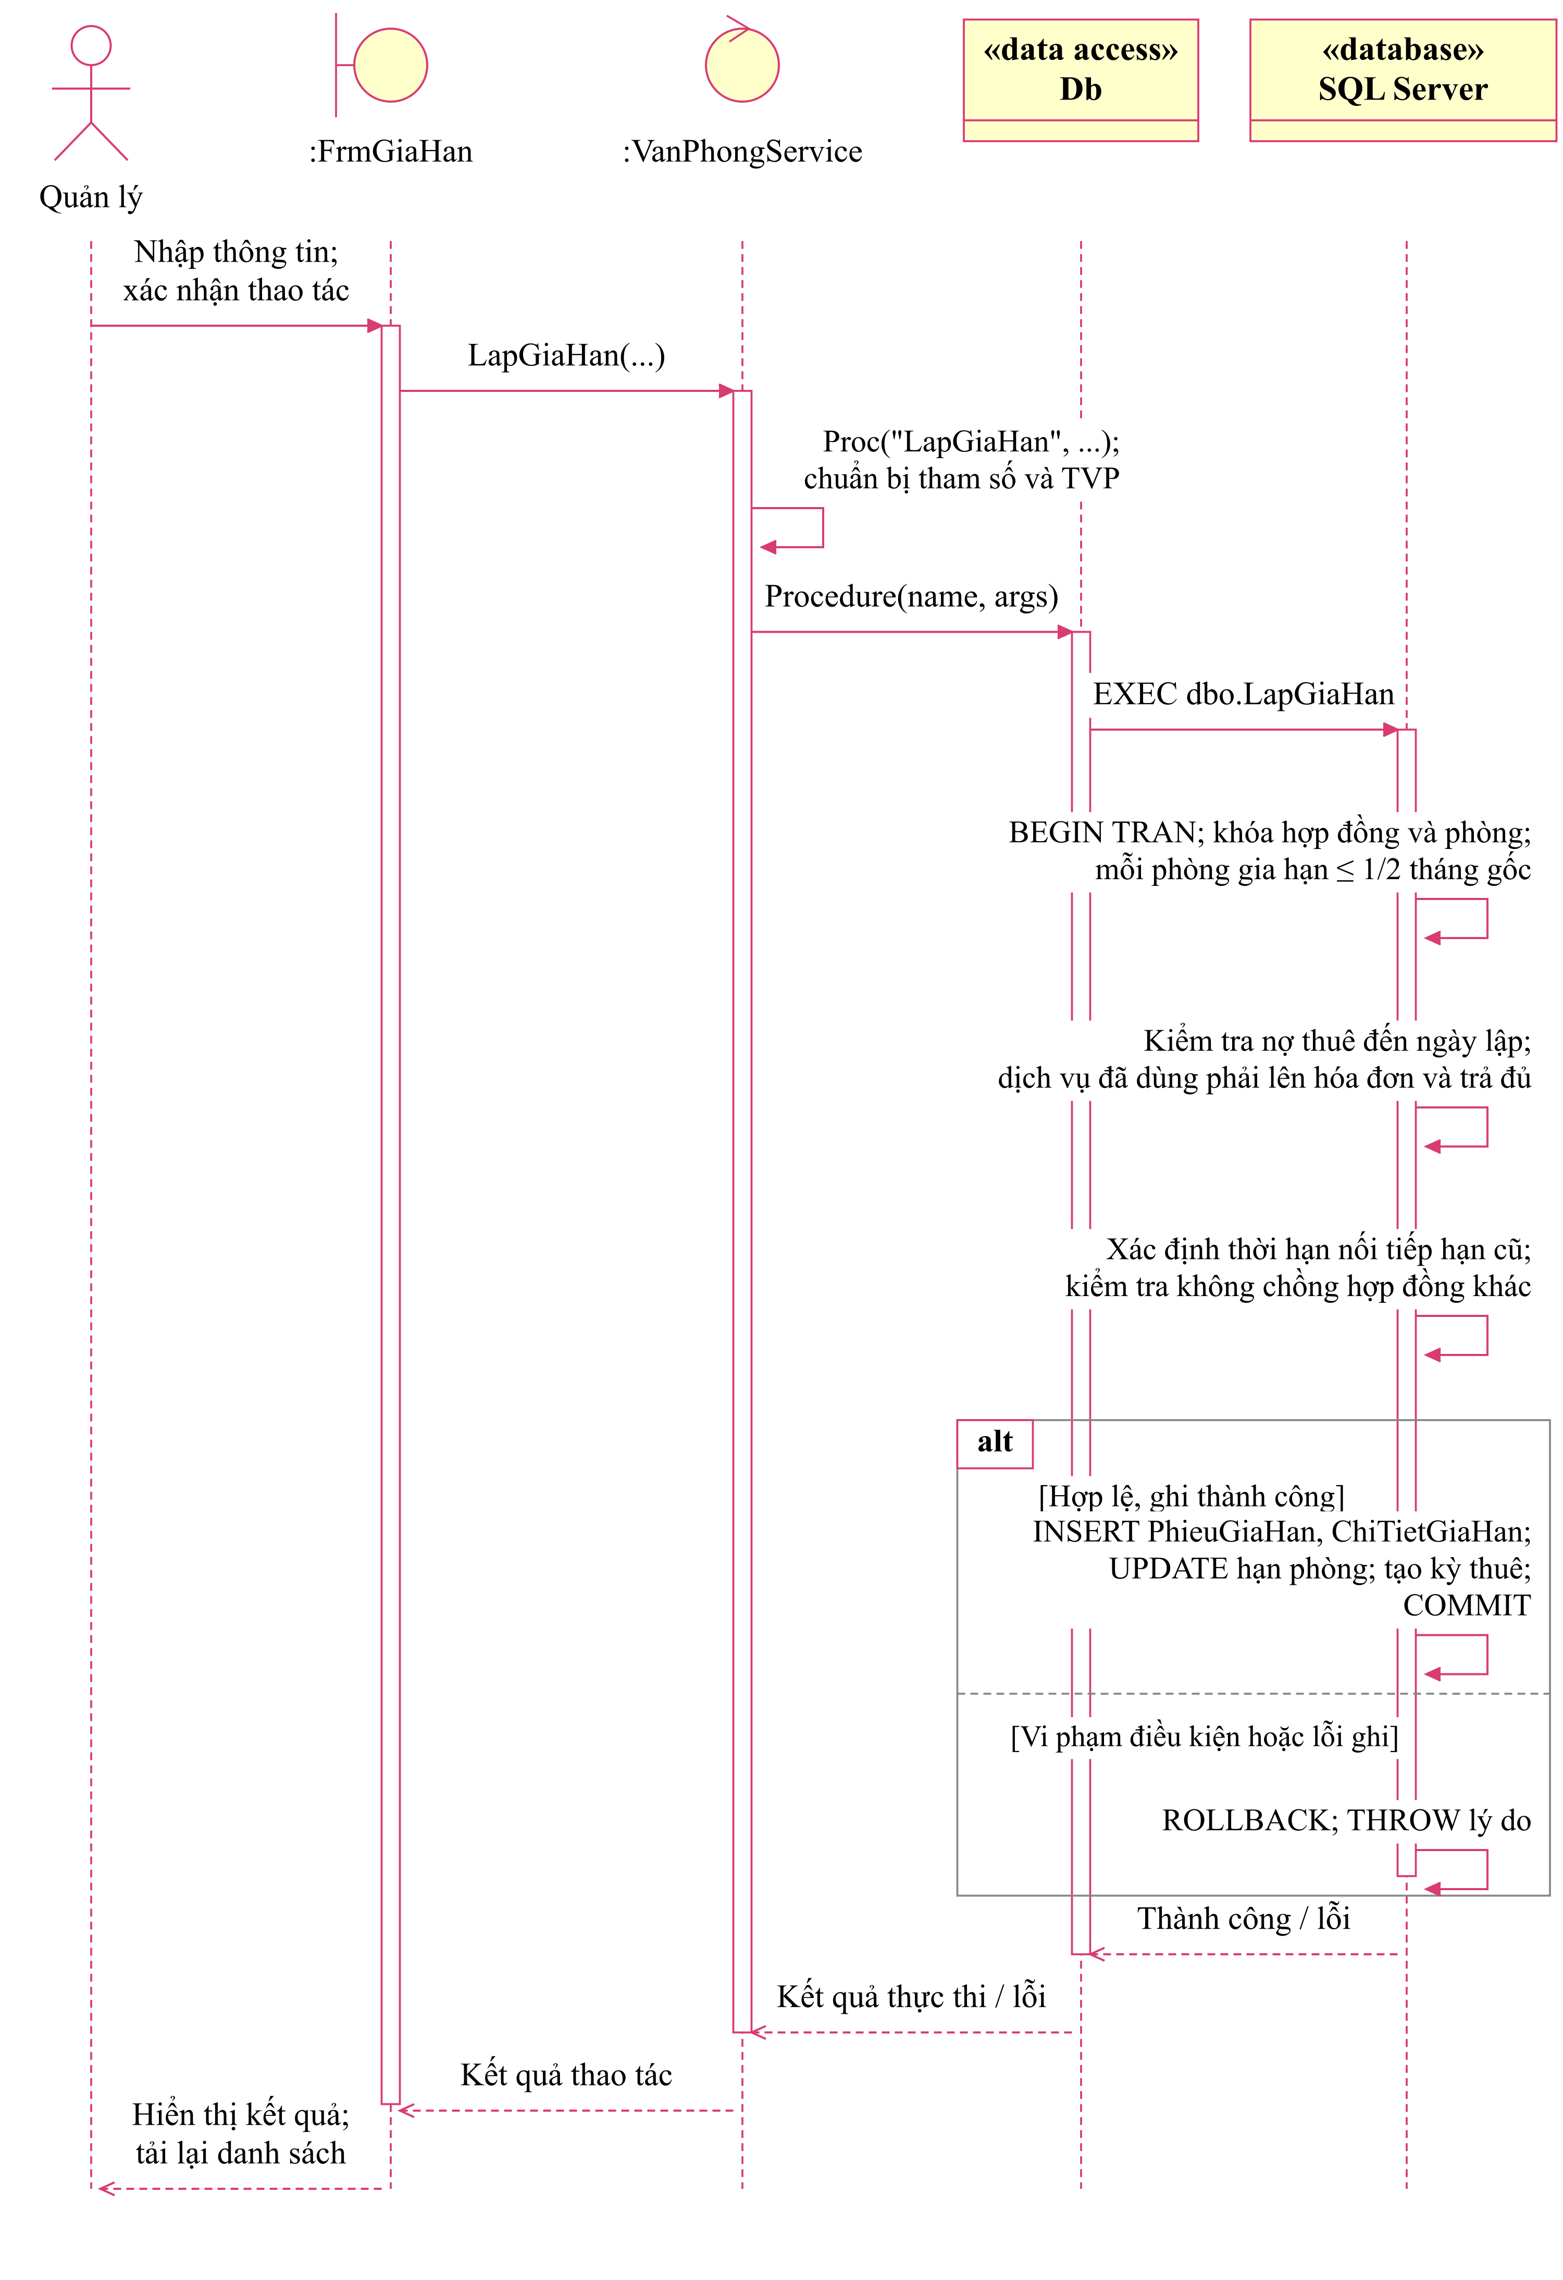
Hình 11. Tuần tự lập phiếu gia hạn

3.2. Lớp thiết kế tổng thể
Các lớp phân tích mô tả trách nhiệm và dữ liệu nghiệp vụ. Source C# dùng DataTable, một VanPhongService và Db; tám Form kế thừa ModuleForm. FrmHopDong đại diện cho quan hệ kế thừa.
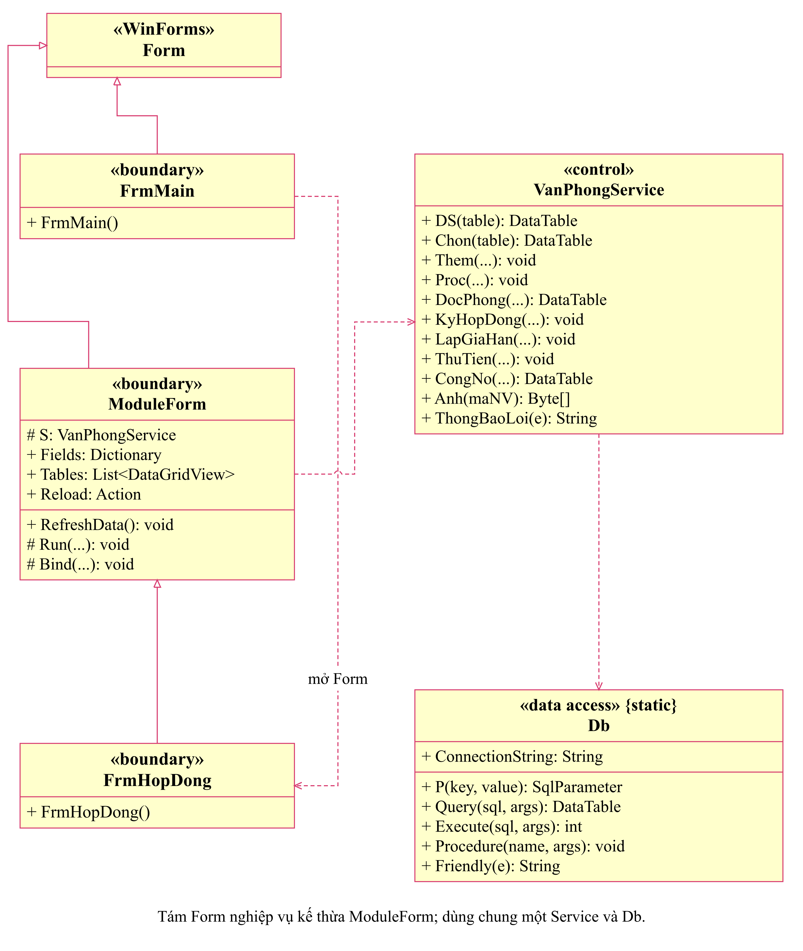
Hình 12. Lớp thiết kế tổng thể

3.3. Thiết kế riêng từng chức năng
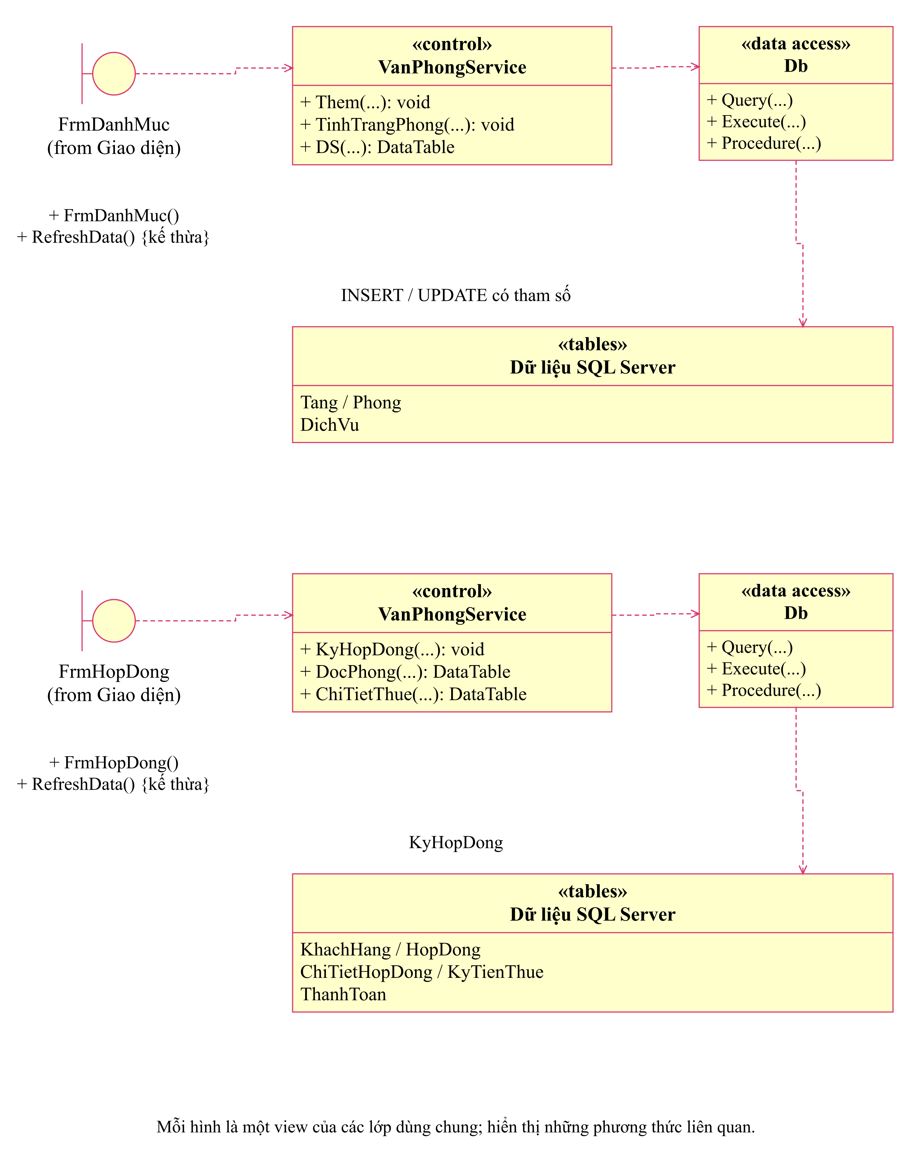
Hình 13. Danh mục và hợp đồng

3.3. Thiết kế riêng từng chức năng
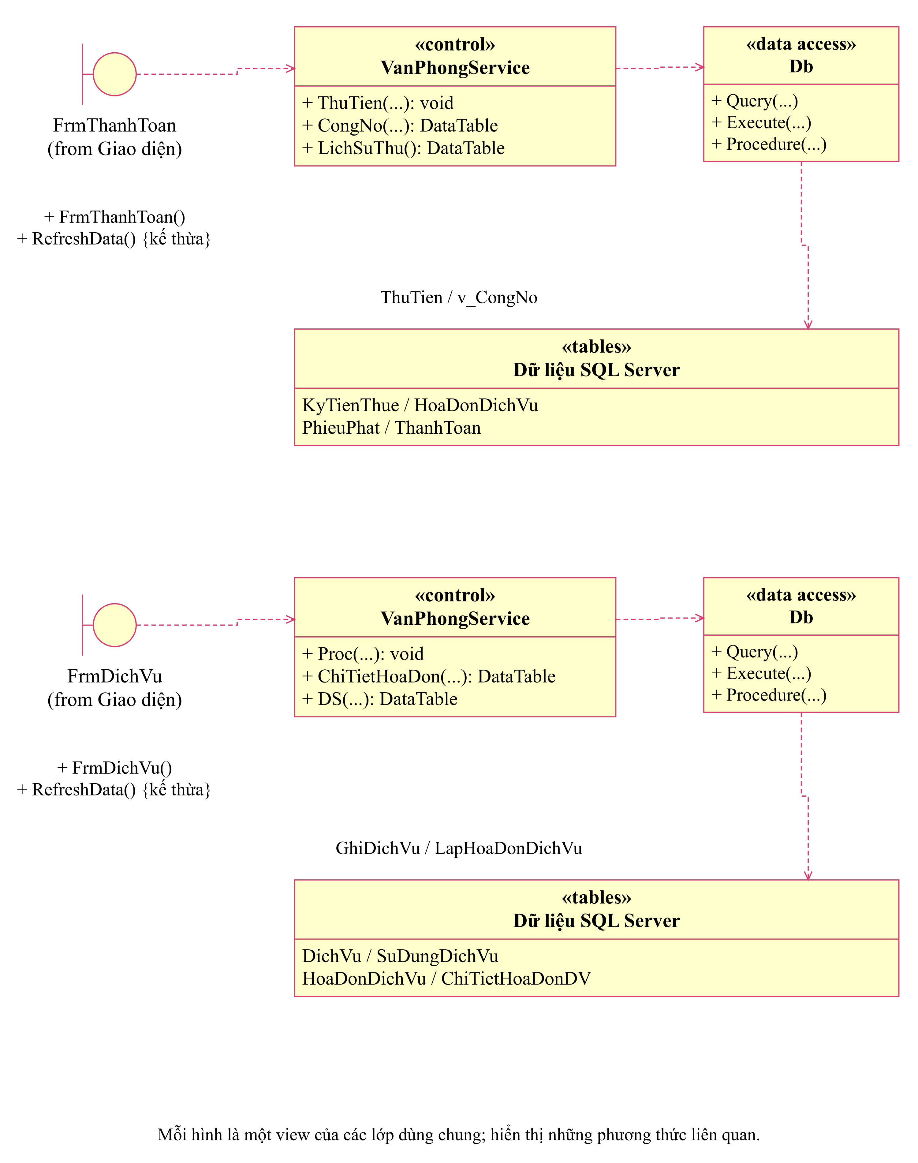
Hình 14. Thanh toán và dịch vụ

3.3. Thiết kế riêng từng chức năng
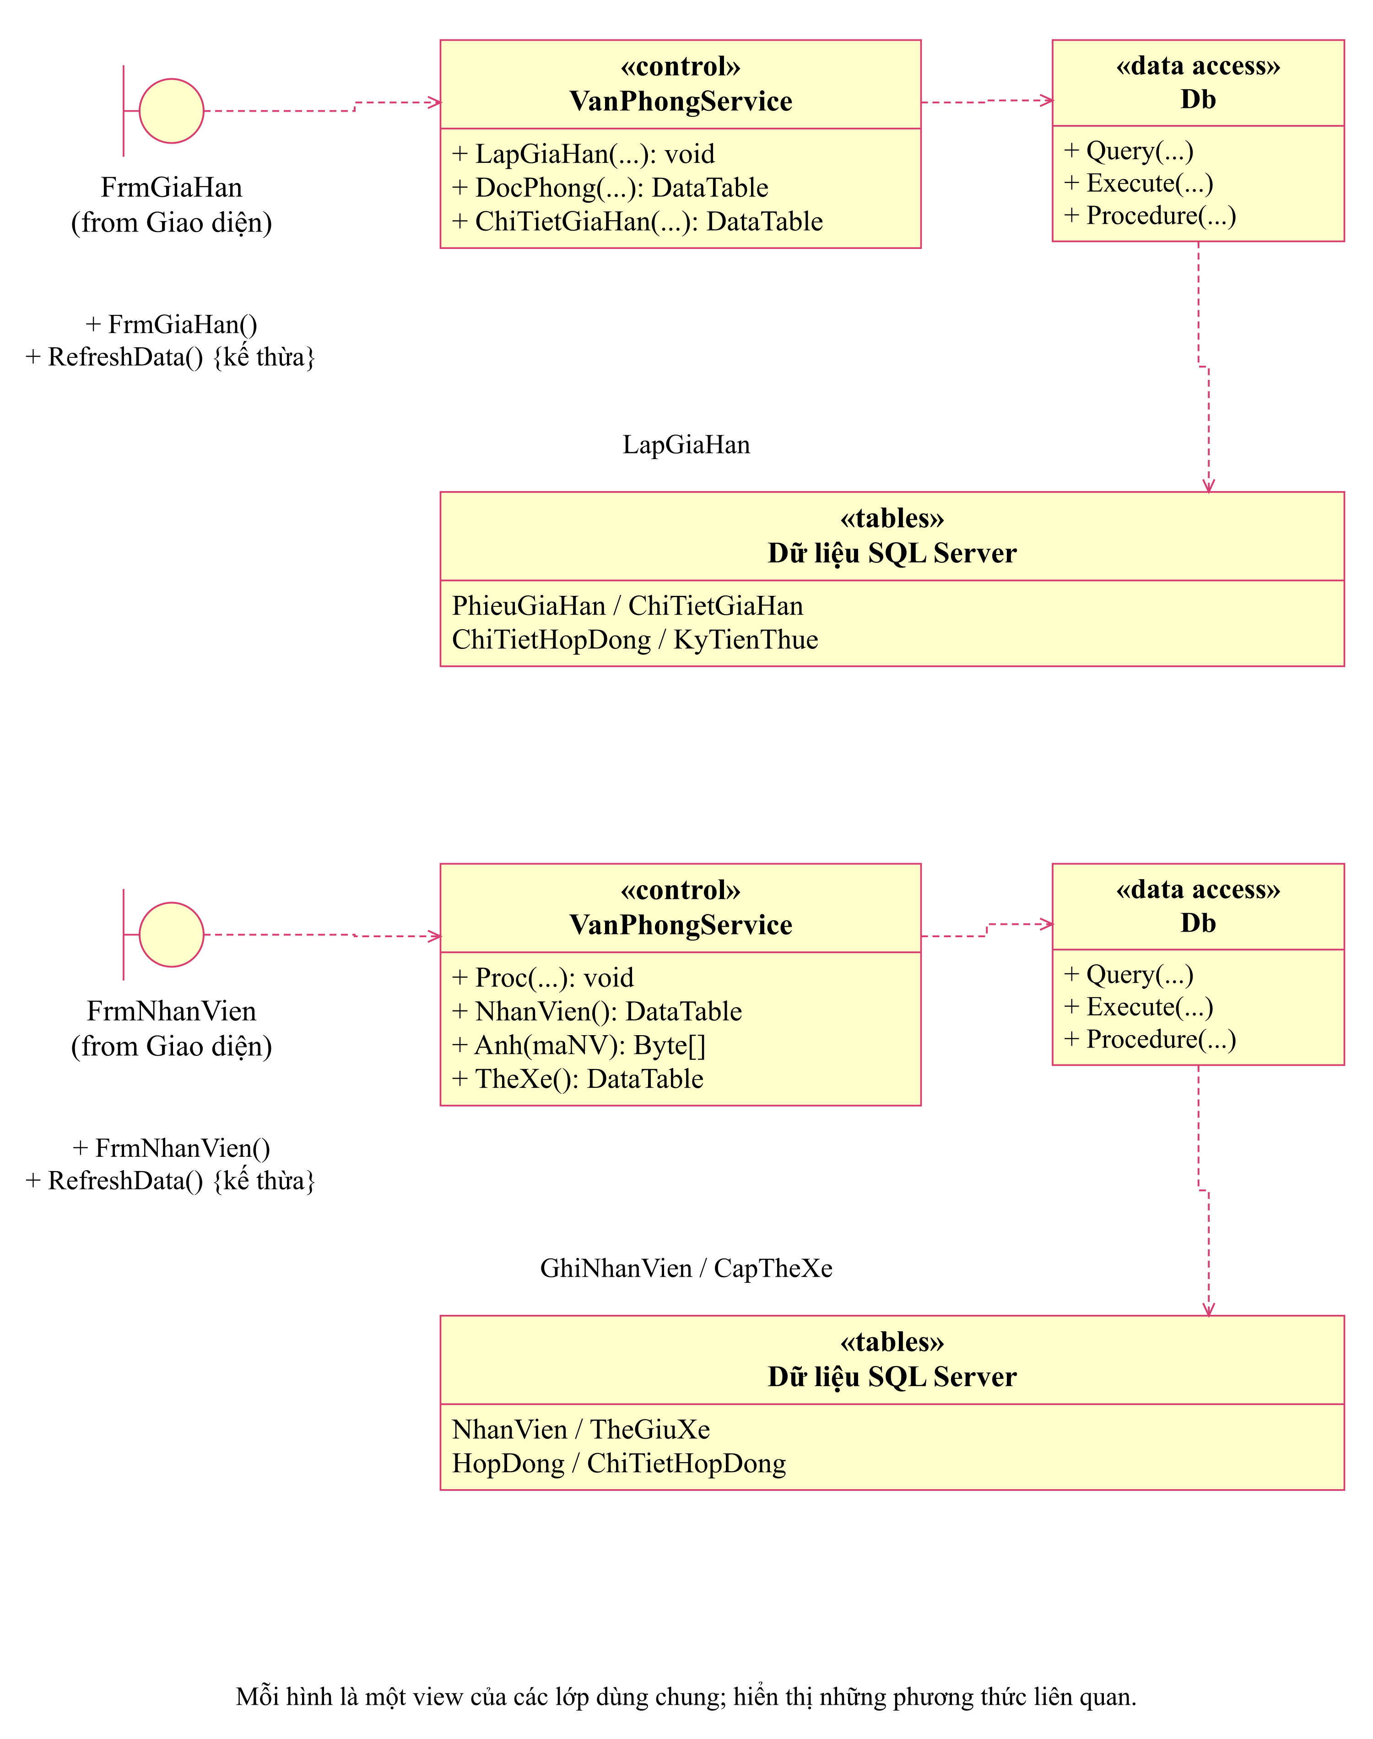
Hình 15. Gia hạn, nhân viên và thẻ xe

3.3. Thiết kế riêng từng chức năng
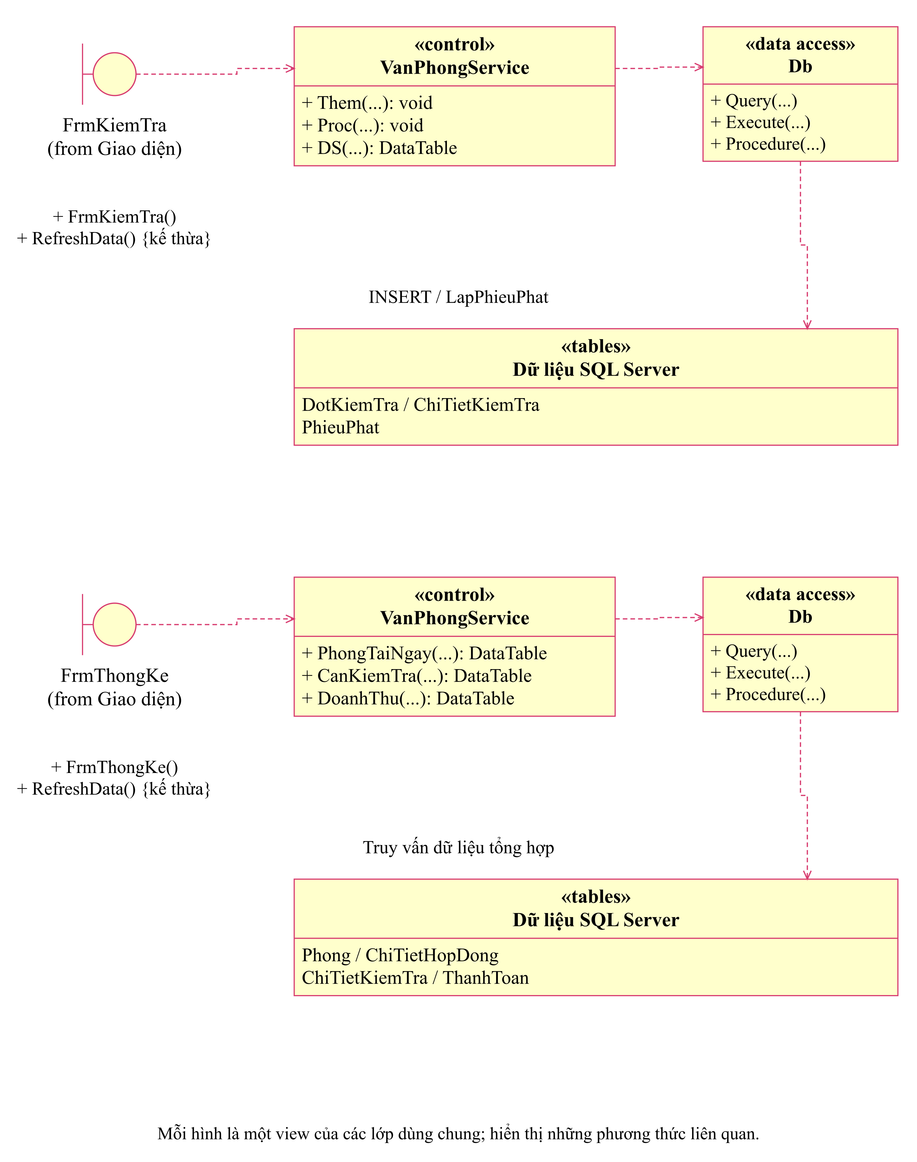
Hình 16. Kiểm tra và thống kê

3.4. Biểu đồ hoạt động (Câu 5)
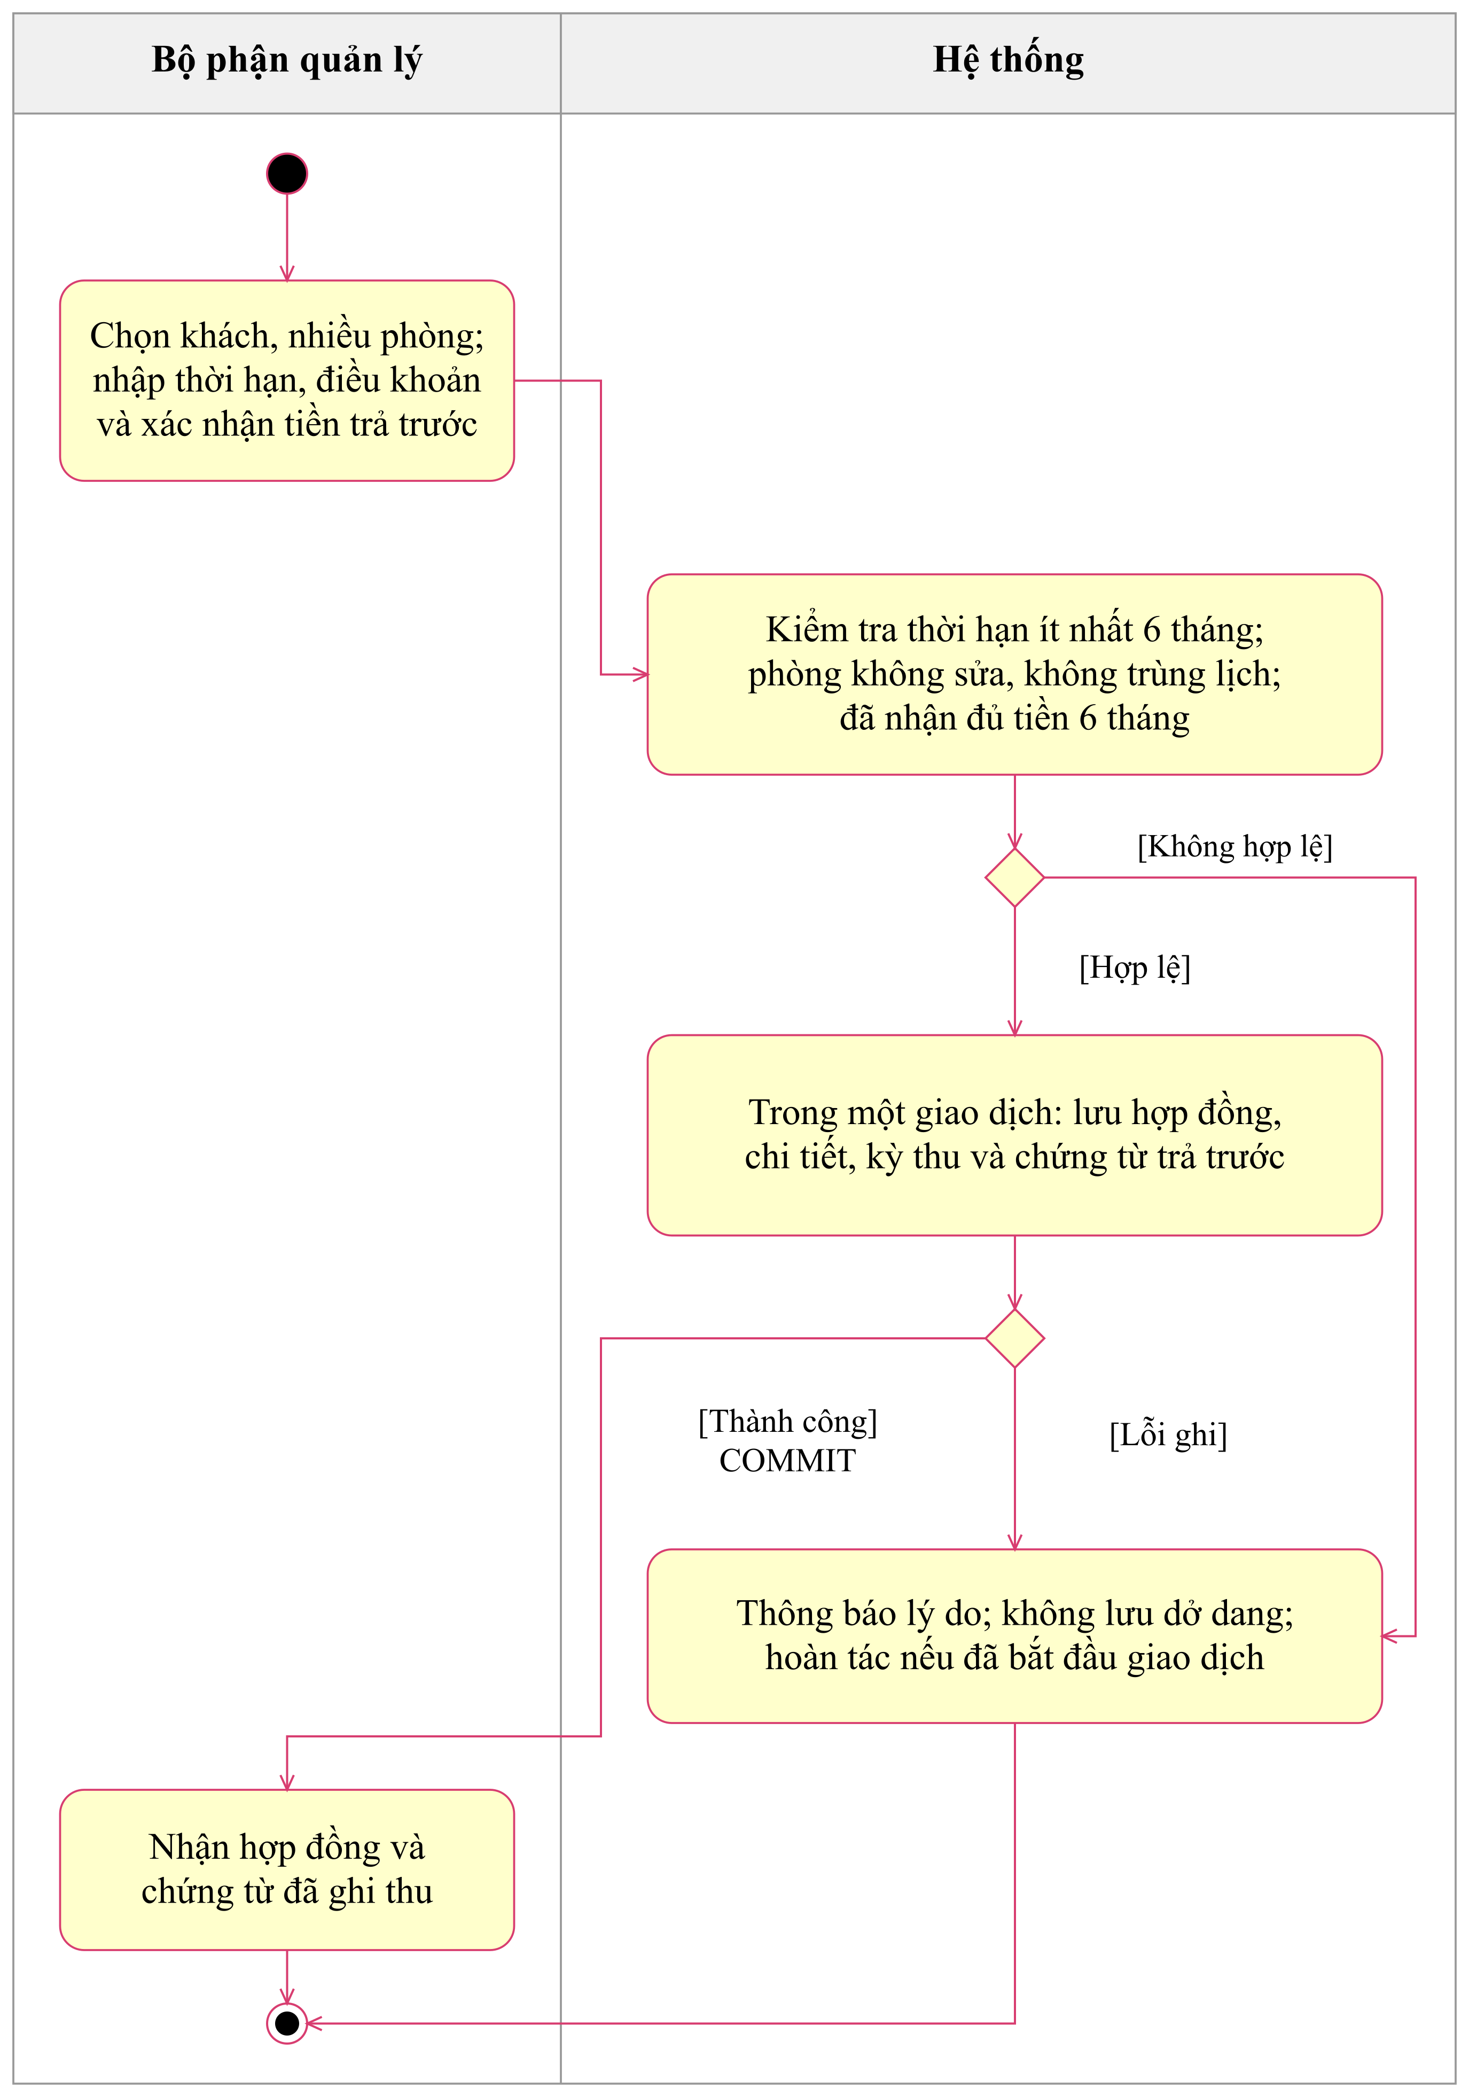
Hình 17. Hoạt động ký hợp đồng và trả trước

3.4. Biểu đồ hoạt động (Câu 5)
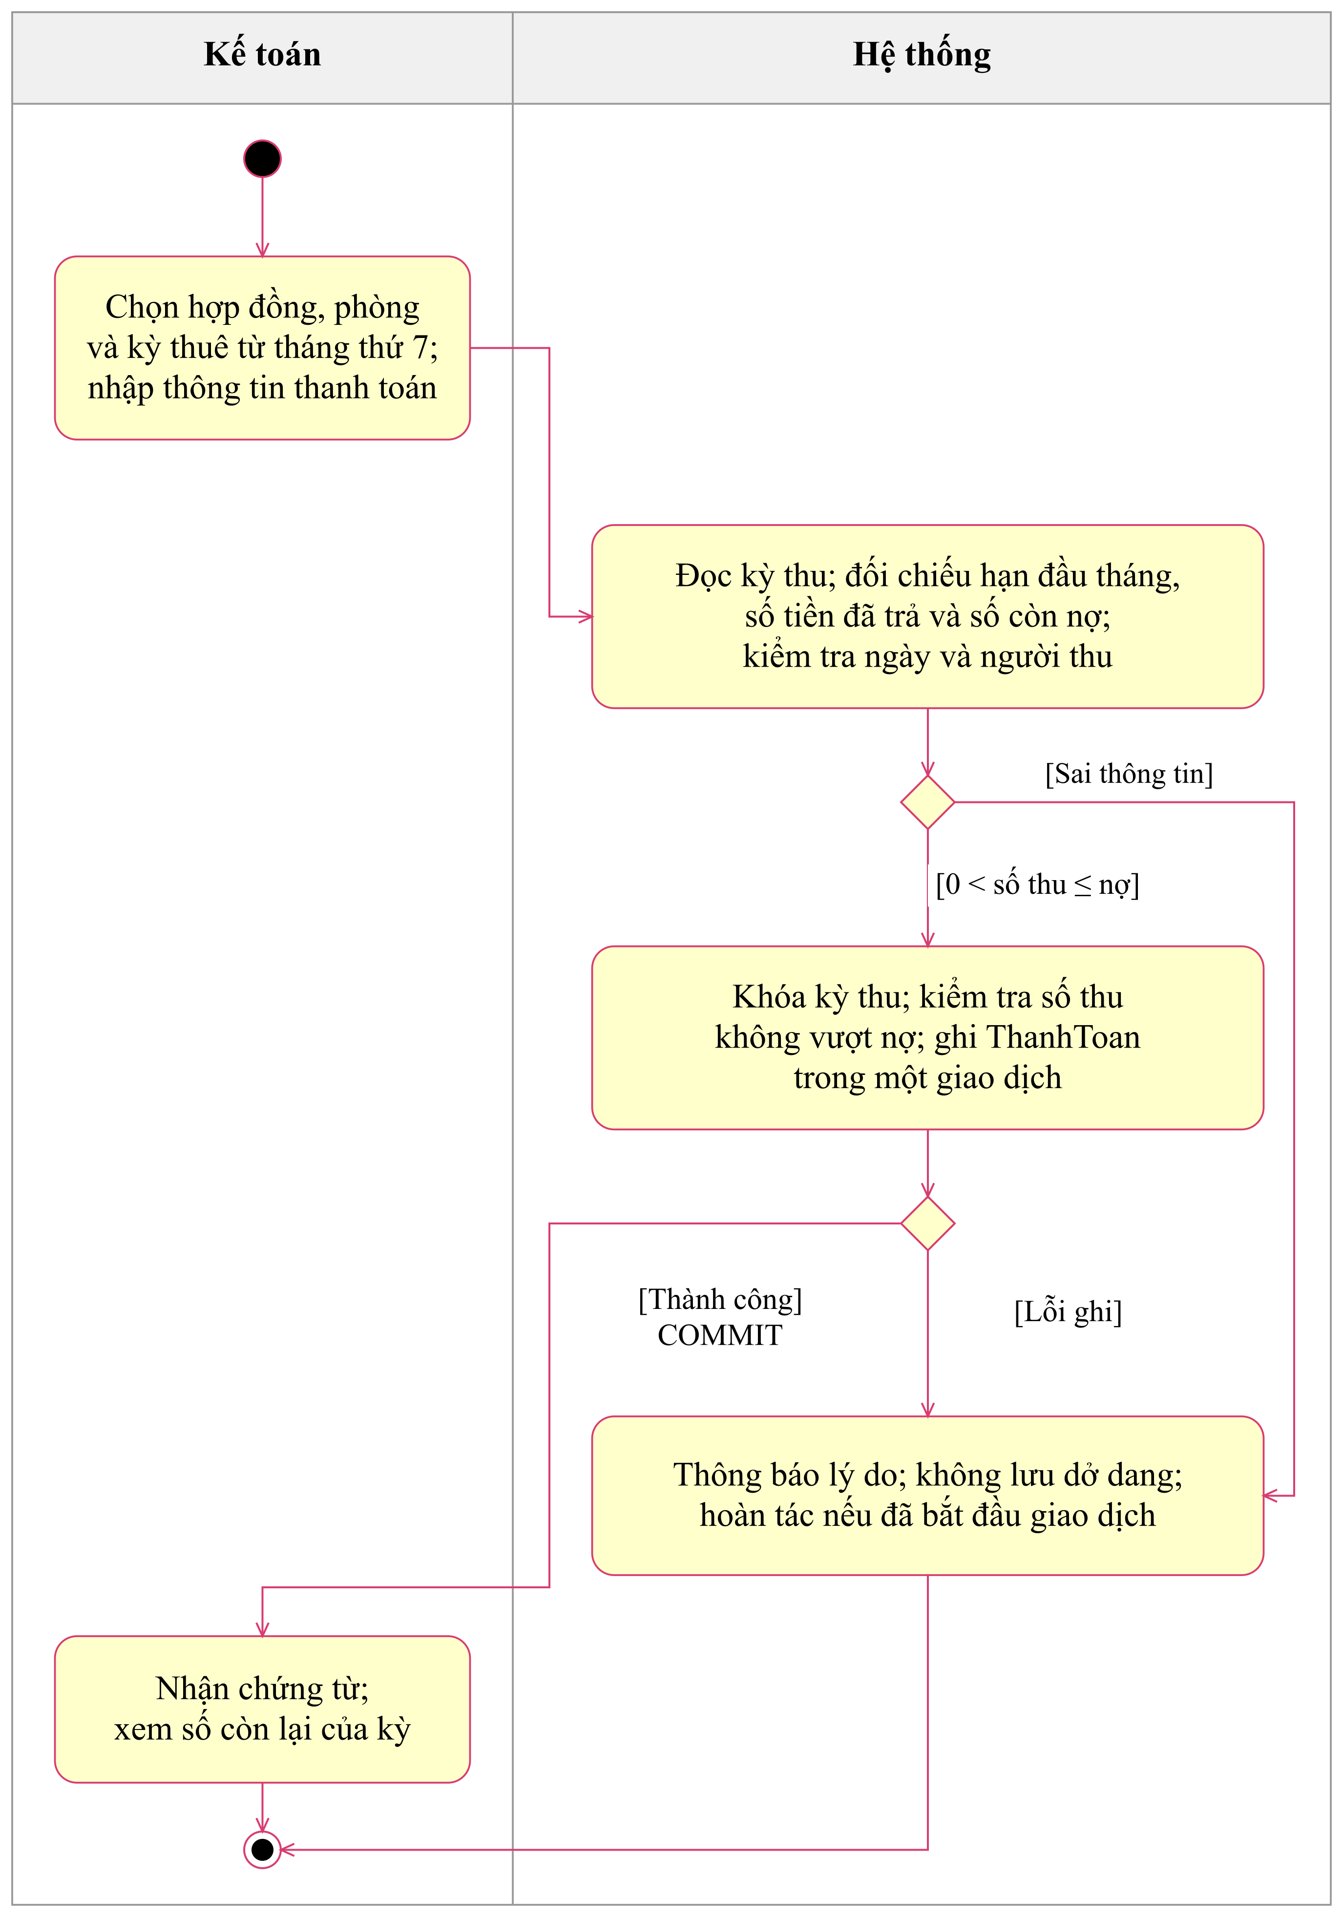
Hình 18. Hoạt động thu tiền thuê từ tháng thứ 7

3.4. Biểu đồ hoạt động (Câu 5)
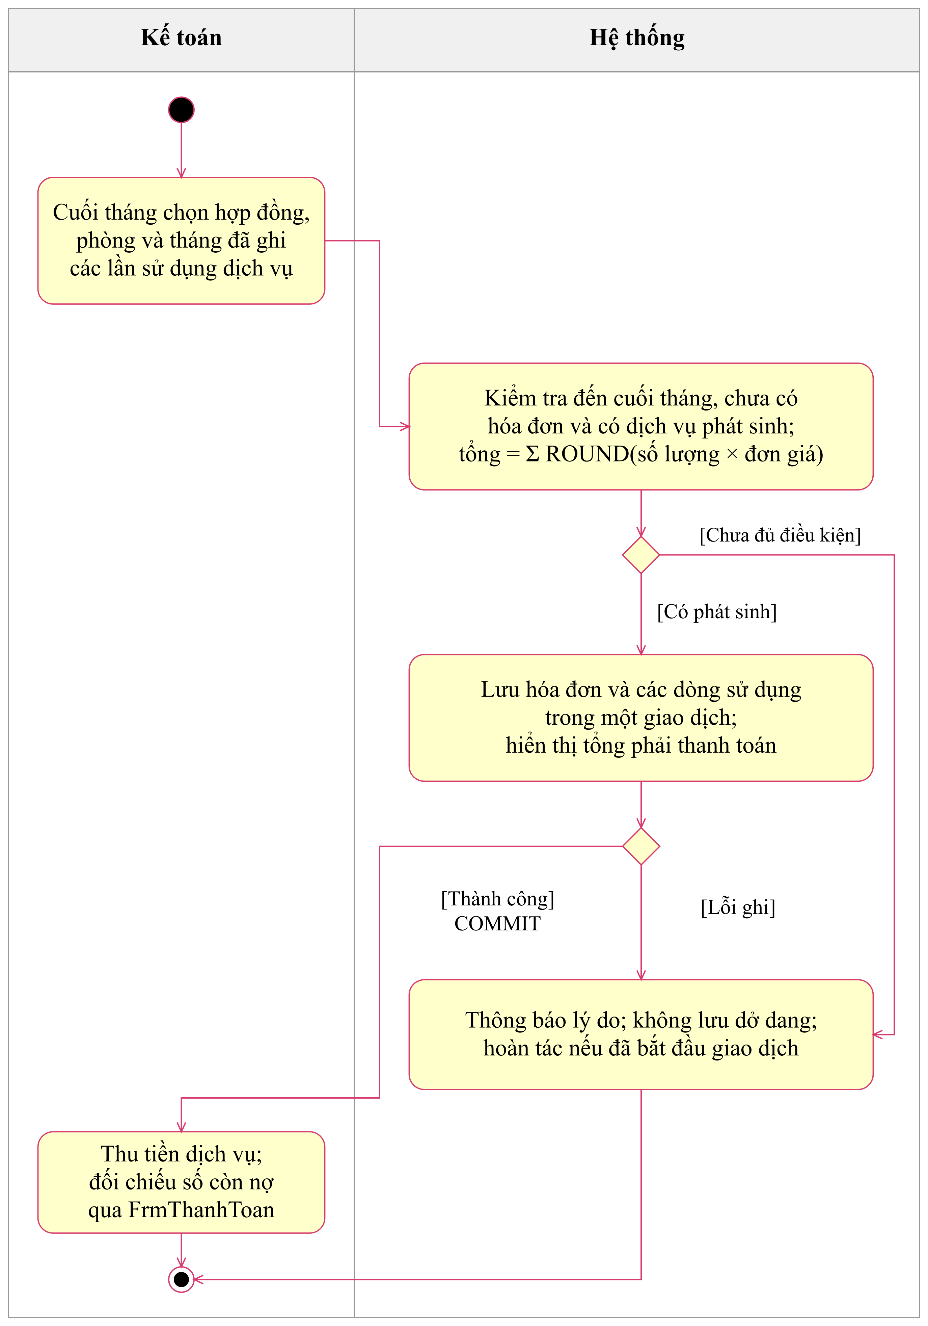
Hình 19. Hoạt động lập và thu hóa đơn dịch vụ

4. THIẾT KẾ CƠ SỞ DỮ LIỆU SQL SERVER

4.1. Ánh xạ và từ điển dữ liệu
Bảng SQL / lớp | Khóa chính | Vai trò
Tang | MaTang | Danh mục tầng cao ốc
Phong | MaPhong | Diện tích, hướng, giá và tình trạng tu sửa
KhachHang | MaKH | Công ty thuê và người đại diện
HopDong | SoHD | Thời hạn gốc và điều khoản
ChiTietHopDong | SoHD, MaPhong | Phòng thuê, giá chốt và hạn hiện tại
KyTienThue | MaKy | 6 tháng đầu và từng kỳ tháng tiếp theo
DichVu | MaDV | Danh mục, đơn vị, giá dịch vụ
SuDungDichVu | MaSD | Lượng dùng và giá tại ngày ghi nhận
HoaDonDichVu | MaHDDV | Hóa đơn phòng theo tháng/năm
ChiTietHoaDonDV | MaHDDV, MaSD | Liên kết hóa đơn với các lần sử dụng
PhieuGiaHan | SoGH | Thông tin phiếu theo hợp đồng
ChiTietGiaHan | SoGH, MaPhong | Phòng và thời hạn gia hạn từng lần
NhanVien | MaNV | Công ty, phòng, chức vụ và ảnh nhị phân
TheGiuXe | MaThe | Nhân viên và thông tin xe được cấp thẻ
DotKiemTra | SoDot | Thời điểm và người kiểm tra
ChiTietKiemTra | SoDot, MaPhong | Tình trạng, tu sửa và vi phạm từng phòng
PhieuPhat | SoPhat | Vi phạm kết cấu và tiền theo quy định
ThanhToan | MaTT | Chứng từ thu cho đúng một khoản

CSDL có 18 bảng, 23 quan hệ khóa ngoại, 9 stored procedure, 1 TVP DanhSachPhong và view v_CongNo. ChiTietHopDong dùng khóa ghép để các nghiệp vụ tham chiếu đúng phòng của hợp đồng. Ảnh nhân viên dùng VARBINARY(MAX), không phụ thuộc đường dẫn máy.

4.2. ERD triển khai SQL Server
PK: khóa chính; FK: khóa ngoại; UQ: duy nhất; ?: cho phép NULL. Kiểu dữ liệu và quan hệ vật lý khớp script SQL; điều kiện tối thiểu một dòng chi tiết được bảo đảm bằng giao dịch nghiệp vụ.
Hình 20. Nhóm hợp đồng và tiền thuê

4.2. ERD triển khai SQL Server
PK: khóa chính; FK: khóa ngoại; UQ: duy nhất; ?: cho phép NULL. Kiểu dữ liệu và quan hệ vật lý khớp script SQL; điều kiện tối thiểu một dòng chi tiết được bảo đảm bằng giao dịch nghiệp vụ.
Hình 21. Nhóm dịch vụ và gia hạn

4.2. ERD triển khai SQL Server
PK: khóa chính; FK: khóa ngoại; UQ: duy nhất; ?: cho phép NULL. Kiểu dữ liệu và quan hệ vật lý khớp script SQL; điều kiện tối thiểu một dòng chi tiết được bảo đảm bằng giao dịch nghiệp vụ.
Hình 22. Nhóm nhân viên, thẻ xe và kiểm tra

4.3. Giao dịch, công thức và dữ liệu mẫu
Nghiệp vụ | Các bảng ghi trong giao dịch
Ký hợp đồng | HopDong + ChiTietHopDong + KyTienThue + ThanhToan trả trước.
Lập hóa đơn dịch vụ | HoaDonDichVu + ChiTietHoaDonDV; khóa phòng/hợp đồng và dữ liệu dùng.
Thu tiền | Khóa khoản nguồn; tính lại tổng đã thu; INSERT ThanhToan.
Gia hạn | PhieuGiaHan + ChiTietGiaHan + UPDATE ChiTietHopDong + KyTienThue mới.

Tiền trả trước = Σ(đơn giá tháng của từng phòng × 6). Tiền thuê kỳ sau = đơn giá đã chốt × số tháng của kỳ. Đơn giá giữ theo hợp đồng trong các lần gia hạn của bài này.
Tiền dịch vụ = Σ ROUND(số lượng × đơn giá ghi nhận, 0). Số còn nợ = số phải trả − Σ các lần thu. Dịch vụ, thuê và phạt có chứng từ phân biệt; không cộng/trừ một khoản hai lần.
Kiểm tra gia hạn chỉ xét nợ thuê đến hạn tại ngày lập, đồng thời yêu cầu thanh toán đầy đủ dịch vụ đã sử dụng. Các kỳ thuê tương lai chưa đến hạn không bị coi là nợ; sau gia hạn, không ghi lùi dịch vụ làm thay đổi điều kiện đã xác nhận.
Hồ sơ mẫu | Dữ liệu đối chiếu
HD001 / P101, P102 | 12 tháng từ 01/04/2026; 12 triệu + 8 triệu/tháng; trả trước 120 triệu. Kỳ 01/10/2026 còn nợ tổng 20 triệu.
DV092026 / P101 | 100 kWh × 3000 + Internet 250000 = 550000 đ; 2 dòng chi tiết, chưa thanh toán.
HD002 / P201 / GH001 | 6 tháng từ 01/05/2026, trả trước 90 triệu. Gia hạn 3 tháng đến 31/01/2027; 3 kỳ mới, mỗi kỳ 15 triệu.
NV001 / TX001 | Ảnh biểu trưng thực hành lưu trong CSDL; công ty KH001, phòng P101.
KT2026 / PP001 | Phòng P101 vi phạm kết cấu; phiếu phạt 2 triệu, còn phải thu.

4.4. Script và khởi tạo
Database/QuanLyVanPhong.sql chứa cấu trúc, ràng buộc, view, TVP, thủ tục và dữ liệu mẫu ở cuối. Chạy toàn bộ trên SQL Server, sửa Data Source trong App.config nếu instance khác, mở solution và Rebuild. Script không xóa dữ liệu khi chạy lại; seed chỉ thêm mã mẫu chưa có.

5. KIẾN TRÚC VÀ HỆ THỐNG FORM
Form | Module và chức năng
FrmMain | Điều hướng 8 nhóm chức năng, 2 cột và nút Thoát.
FrmDanhMuc | Tầng, phòng, dịch vụ; cập nhật phòng đang sửa.
FrmHopDong | Khách hàng, ký hợp đồng nhiều phòng, tra cứu giá/thời hạn.
FrmThanhToan | Công nợ, thu tiền thuê/dịch vụ/phạt và lịch sử chứng từ.
FrmDichVu | Ghi dùng dịch vụ, lập hóa đơn cuối tháng và xem chi tiết.
FrmGiaHan | Lập phiếu theo từng phòng, xem chi tiết và thời hạn hiện tại.
FrmNhanVien | Hồ sơ có ảnh và cấp thẻ giữ xe.
FrmKiemTra | Đợt, kết quả từng phòng, đề xuất tu sửa và phiếu phạt.
FrmThongKe | Phòng trống/đang thuê, hạn kiểm tra năm, tiền đã thu và CSV.

Form chỉ gọi VanPhongService. Service kiểm tra danh sách và tham số; Db dùng ADO.NET để truy vấn hoặc gọi stored procedure. Các thao tác nhiều bảng chạy trong transaction SQL Server, trả thông báo thành công hoặc nguyên nhân từ chối.
Bảng trên Form chia cột theo nội dung, wrap tiêu đề/dữ liệu và tăng chiều cao hàng. Ảnh nhân viên chọn bằng hộp thoại, giới hạn 5 MB; dữ liệu nhị phân được lưu cùng hồ sơ. Ứng dụng dùng Windows Authentication, không lưu tài khoản SQL trong source.

6. GIAO DIỆN VÀ KẾT QUẢ CHẠY ỨNG DỤNG
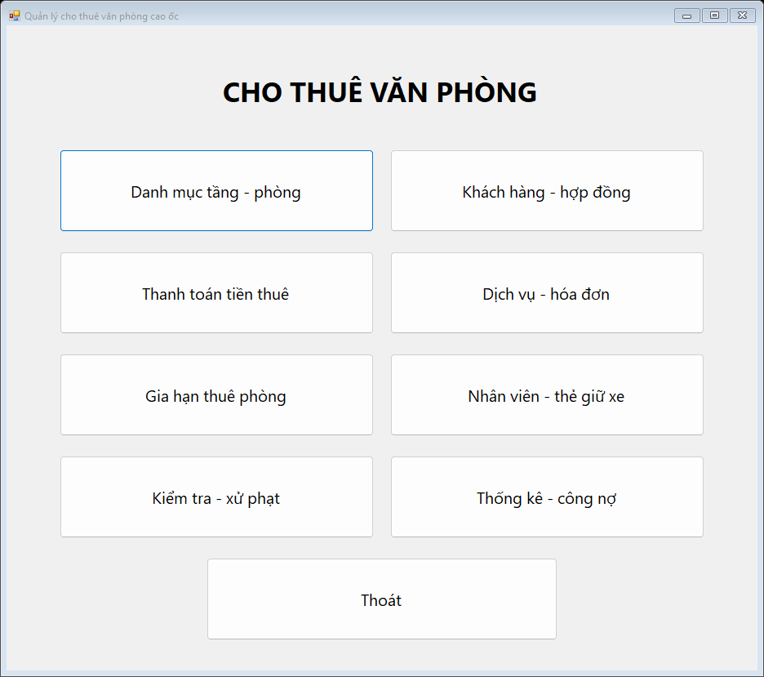
Hình 23. Màn hình chính cho thuê văn phòng
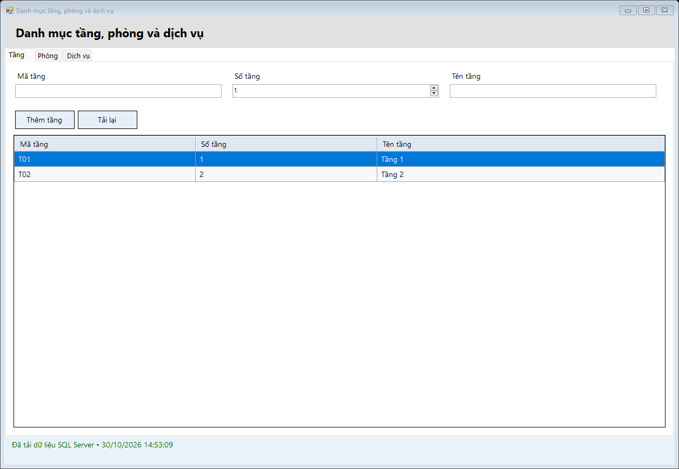
Hình 24. Danh mục tầng

6. GIAO DIỆN VÀ KẾT QUẢ CHẠY ỨNG DỤNG
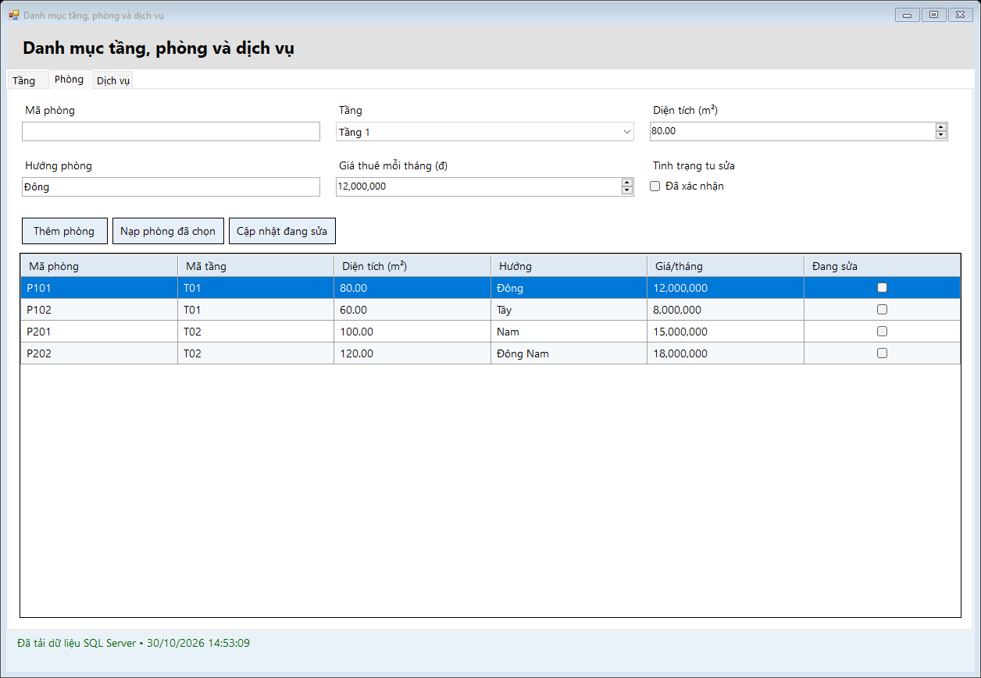
Hình 25. Danh mục phòng và tình trạng sửa
Hình 26. Danh mục dịch vụ

6. GIAO DIỆN VÀ KẾT QUẢ CHẠY ỨNG DỤNG
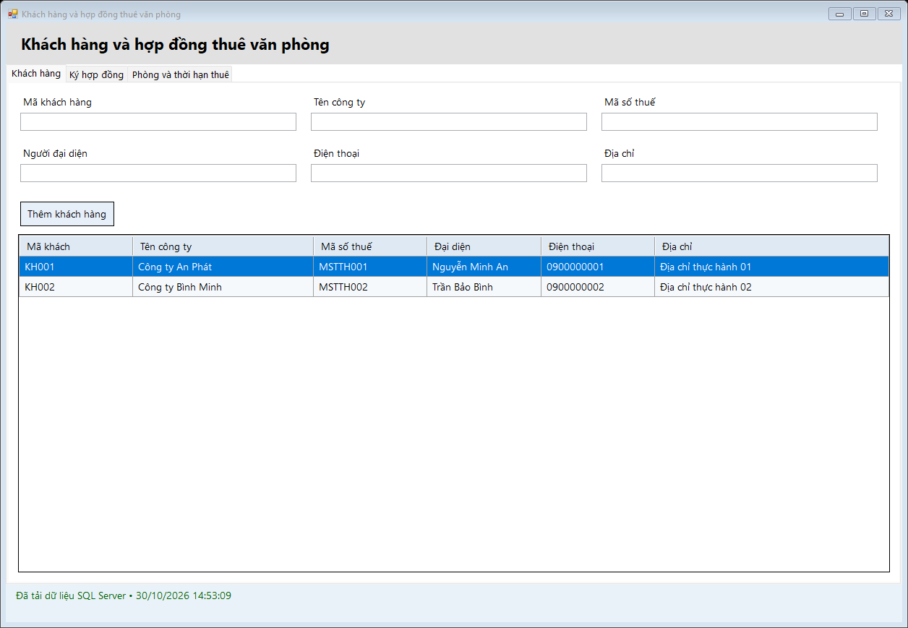
Hình 27. Thông tin khách hàng thuê
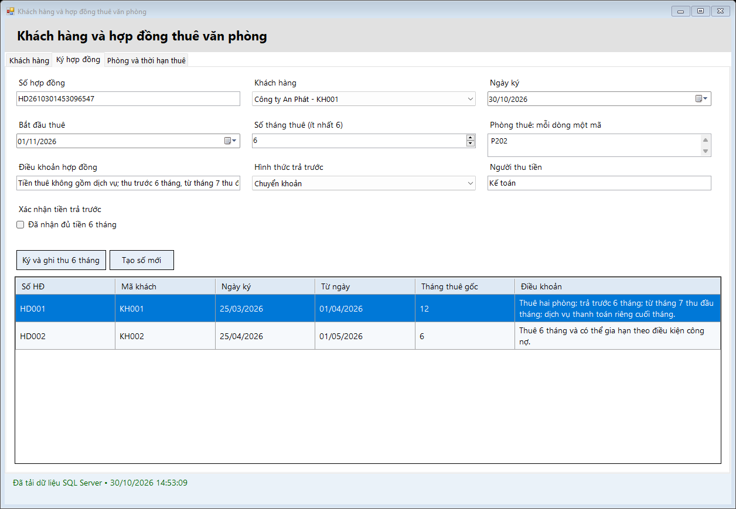
Hình 28. Ký hợp đồng và xác nhận thu trước 6 tháng

6. GIAO DIỆN VÀ KẾT QUẢ CHẠY ỨNG DỤNG
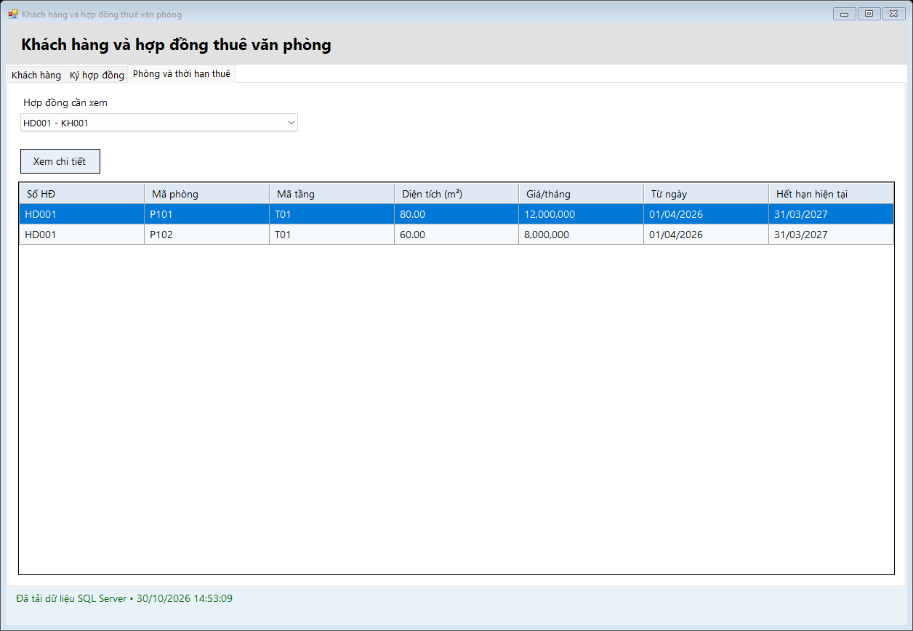
Hình 29. Phòng và thời hạn của hợp đồng
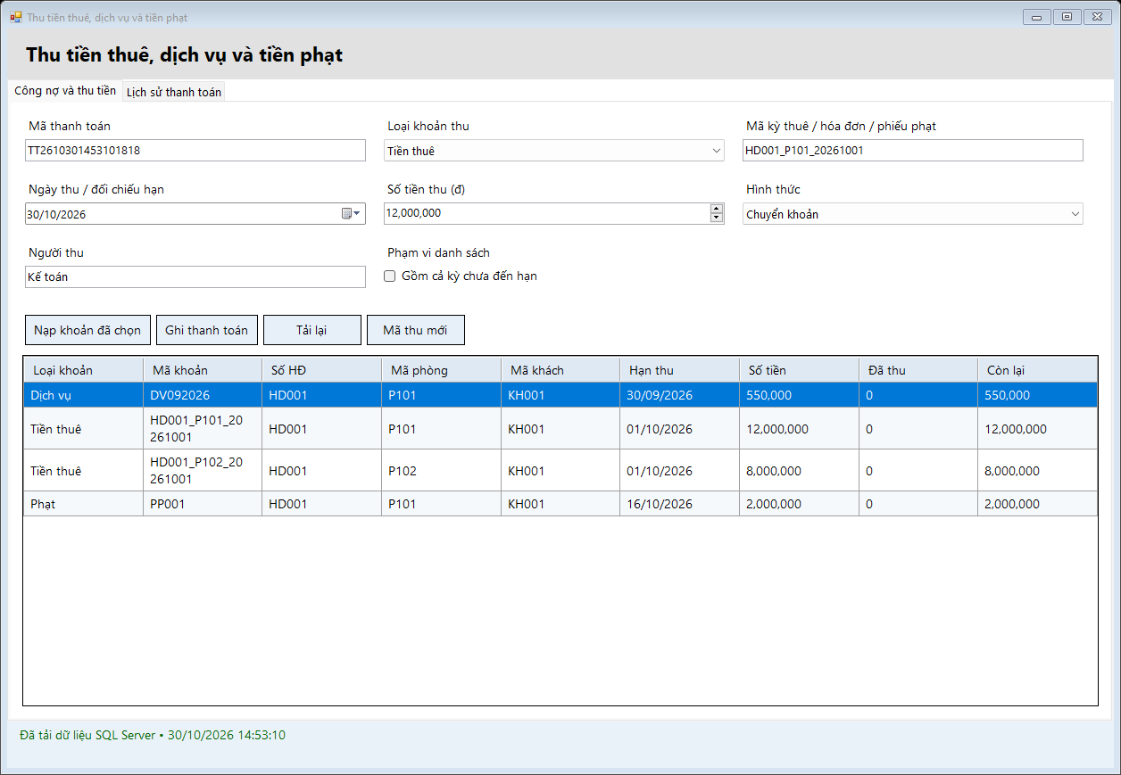
Hình 30. Công nợ và ghi nhận thu tiền

6. GIAO DIỆN VÀ KẾT QUẢ CHẠY ỨNG DỤNG
Hình 31. Lịch sử thanh toán
Hình 32. Ghi sử dụng dịch vụ

6. GIAO DIỆN VÀ KẾT QUẢ CHẠY ỨNG DỤNG
Hình 33. Lập hóa đơn dịch vụ cuối tháng
Hình 34. Chi tiết dịch vụ trên hóa đơn

6. GIAO DIỆN VÀ KẾT QUẢ CHẠY ỨNG DỤNG
Hình 35. Lập phiếu gia hạn theo từng phòng
Hình 36. Chi tiết phiếu gia hạn

6. GIAO DIỆN VÀ KẾT QUẢ CHẠY ỨNG DỤNG
Hình 37. Thời hạn thuê sau gia hạn
Hình 38. Hồ sơ nhân viên và ảnh

6. GIAO DIỆN VÀ KẾT QUẢ CHẠY ỨNG DỤNG
Hình 39. Thẻ giữ xe theo nhân viên
Hình 40. Đợt kiểm tra định kỳ

6. GIAO DIỆN VÀ KẾT QUẢ CHẠY ỨNG DỤNG
Hình 41. Kết quả kiểm tra từng phòng
Hình 42. Phiếu phạt vi phạm kết cấu

6. GIAO DIỆN VÀ KẾT QUẢ CHẠY ỨNG DỤNG
Hình 43. Tình trạng thuê phòng tại ngày tra cứu
Hình 44. Theo dõi hạn kiểm tra hàng năm

6. GIAO DIỆN VÀ KẾT QUẢ CHẠY ỨNG DỤNG
Hình 45. Tổng hợp tiền đã thu

